TRƯỜNG ĐẠI HỌC AN GIANG
KHOA CÔNG NGHỆ THÔNG TIN



BÁO CÁO ĐỒ ÁN MÔN HỌC
LẬP TRÌNH IOT

THIẾT KẾ, TRIỂN KHAI VÀ ĐÁNH GIÁ NGUYÊN MẪU THÚ CƯNG ẢO TƯƠNG TÁC THEO ĐIỀU KIỆN MÔI TRƯỜNG TRÊN ESP32, TÍCH HỢP GIÁM SÁT IoT QUA MQTT VÀ NODE-RED

NGUYỄN THỊ HỒNG NGỌC

AN GIANG, 11–2026

TRƯỜNG ĐẠI HỌC AN GIANG
KHOA CÔNG NGHỆ THÔNG TIN

BÁO CÁO ĐỒ ÁN MÔN HỌC
LẬP TRÌNH IOT

THIẾT KẾ, TRIỂN KHAI VÀ ĐÁNH GIÁ NGUYÊN MẪU THÚ CƯNG ẢO TƯƠNG TÁC THEO ĐIỀU KIỆN MÔI TRƯỜNG TRÊN ESP32, TÍCH HỢP GIÁM SÁT IoT QUA MQTT VÀ NODE-RED

NGUYỄN THỊ HỒNG NGỌC
MÃ SỐ SV: DPM235513

GIẢNG VIÊN HƯỚNG DẪN: TS. HUỲNH LÝ THANH NHÀN

AN GIANG, 11–2026

TÓM TẮT
Báo cáo trình bày quá trình thiết kế, triển khai và đánh giá nguyên mẫu thú cưng ảo Mochi sử dụng ESP32 trong môi trường mô phỏng Wokwi. Hệ thống nhận nhiệt độ và độ ẩm từ DHT22, ánh sáng từ quang trở, tín hiệu tương tự giả lập âm thanh từ biến trở, thao tác nhấn nút và công tắc chuyển chế độ. Chương trình xử lý trạng thái phản ứng, hiển thị biểu cảm hoặc thông số trên OLED SSD1306 và xuất bản dữ liệu giám sát qua MQTT đến Node-RED. Phương pháp đánh giá dựa trên kiểm thử chức năng theo tình huống, đối chiếu mã nguồn, sơ đồ mạch và biên bản kết quả do người thực hiện ghi nhận. Trong 22 tình huống kiểm thử PET/MONITOR được xác định, 21 tình huống đã thực hiện được ghi nhận đạt, một tình huống chưa thực hiện do giới hạn thao tác đồng thời trong Wokwi. Nhánh MQTT/Node-RED được phân tích theo cấu hình và phần mềm triển khai, không gộp vào thống kê kiểm thử PET/MONITOR. Kết quả cho thấy tính khả thi của nguyên mẫu tích hợp trong phạm vi mô phỏng; các chỉ tiêu đo lường và hiệu năng mạng chưa được lượng hóa.
Từ khóa: ESP32; thú cưng ảo; OLED SSD1306; MQTT; Node-RED; Wokwi; hệ thống nhúng.

MỤC LỤC
CHƯƠNG 1 GIỚI THIỆU 1
1.1. BỐI CẢNH VÀ VẤN ĐỀ NGHIÊN CỨU 1
1.2. Ý NGHĨA CỦA ĐỀ TÀI 2
1.3. MỤC TIÊU NGHIÊN CỨU 2
1.4. ĐỐI TƯỢNG VÀ PHẠM VI NGHIÊN CỨU 2
1.5. CÂU HỎI NGHIÊN CỨU 3
CHƯƠNG 2. CƠ SỞ LÝ THUYẾT VÀ NỀN TẢNG KỸ THUẬT 4
2.1. HỆ THỐNG NHÚNG VÀ MÔ HÌNH XỬ LÝ TÍN HIỆU 4
2.2. VI ĐIỀU KHIỂN ESP32 VÀ GIAO TIẾP NGOẠI VI 4
2.3. CẢM BIẾN, TÍN HIỆU SỐ VÀ TÍN HIỆU TƯƠNG TỰ 5
2.4. HIỂN THỊ OLED VÀ GIAO TIẾP I²C 6
2.5. INTERNET VẠN VẬT VÀ KIẾN TRÚC GIÁM SÁT 7
2.6. GIAO THỨC MQTT VÀ CƠ CHẾ XUẤT BẢN – ĐĂNG KÝ 7
2.7. DỮ LIỆU JSON VÀ GIAO DIỆN NODE-RED 8
2.8. MÔ HÌNH TRẠNG THÁI VÀ XỬ LÝ SỰ KIỆN 8
2.9. CƠ CHẾ NGƯỠNG TRỄ VÀ TÍNH ỔN ĐỊNH CỦA PHẢN ỨNG 9
2.10. MÔ PHỎNG, KIỂM THỬ CHỨC NĂNG VÀ GIỚI HẠN BẰNG CHỨNG 10
CHƯƠNG 3. PHƯƠNG PHÁP NGHIÊN CỨU VÀ THIẾT KẾ HỆ THỐNG 12
3.1. ĐỊNH HƯỚNG VÀ PHƯƠNG PHÁP NGHIÊN CỨU 12
3.2. PHÂN TÍCH YÊU CẦU HỆ THỐNG 12
3.3. MÔI TRƯỜNG PHÁT TRIỂN VÀ MÔ PHỎNG 13
3.4 KIẾN TRÚC TỔNG THỂ CỦA NGUYÊN MẪU 13
3.5. THIẾT KẾ PHẦN CỨNG MÔ PHỎNG 13
3.6. KIẾN TRÚC PHẦN MỀM VÀ LUỒNG XỬ LÝ 16
3.7. THIẾT KẾ XỬ LÝ SỰ KIỆN VÀ TRẠNG THÁI 17
3.8. KIẾN TRÚC TRUYỀN DỮ LIỆU MQTT VÀ GIÁM SÁT 19
3.9. ĐỊNH HƯỚNG KIỂM THỬ VÀ THU THẬP MINH CHỨNG 20
3.10. PHẠM VI ĐÁNH GIÁ VÀ GIỚI HẠN CỦA THIẾT KẾ 21
CHƯƠNG 4. HIỆN THỰC CHƯƠNG TRÌNH VÀ CƠ CHẾ XỬ LÝ 22
4.1. TỔ CHỨC CHƯƠNG TRÌNH VÀ PHÂN CHIA TRÁCH NHIỆM 22
4.2. THU NHẬN DỮ LIỆU VÀ XỬ LÝ GIÁ TRỊ ĐẦU VÀO 23
4.3. QUẢN LÝ CHẾ ĐỘ PET VÀ MONITOR 24
4.4. PHÂN LOẠI NHIỆT ĐỘ VÀ HIỆU ỨNG HIỂN THỊ ĐỘC LẬP 25
4.5. ĐIỀU KHIỂN PHA NGỦ VÀ PHẢN ỨNG TƯƠNG TÁC 25
4.6. KẾT NỐI MẠNG VÀ XUẤT BẢN DỮ LIỆU MQTT 26
CHƯƠNG 5. KẾT QUẢ KIỂM THỬ VÀ THẢO LUẬN 27
5.1. CƠ SỞ ĐÁNH GIÁ VÀ PHẠM VI KẾT QUẢ 27
5.2. KẾT QUẢ KIỂM THỬ CHỨC NĂNG 27
5.3. PHÂN TÍCH KẾT QUẢ THEO NHÓM CHỨC NĂNG 29
5.4. TÌNH HUỐNG CHƯA THỰC HIỆN 30
5.5. KÊNH GIÁM SÁT MQTT VÀ NODE-RED 30
5.6. QUY TRÌNH TRÌNH DIỄN NGUYÊN MẪU 31
5.7. THẢO LUẬN 31
CHƯƠNG 6. KẾT LUẬN VÀ HƯỚNG PHÁT TRIỂN 33
6.1. KẾT LUẬN 33
6.2. GIỚI HẠN CỦA NGHIÊN CỨU 33
6.3. HƯỚNG PHÁT TRIỂN 33
TÀI LIỆU THAM KHẢO 34
PHỤ LỤC A. TỆP VÀ DỮ LIỆU LÀM CĂN CỨ 35
PHỤ LỤC B. PHẠM VI MINH CHỨNG 36
PHỤ LỤC C. ĐỐI CHIẾU KẾT QUẢ VÀ NGUỒN BẰNG CHỨNG 37

DANH SÁCH HÌNH ẢNH
Hình 1.1. Các thành phần của nguyên mẫu Mochi trong môi trường mô phỏng Wokwi. 2
Hình 2.1. Mô hình xử lý tín hiệu và các đầu ra của nguyên mẫu Mochi. 4
Hình 2.2. Kết nối giao tiếp I²C giữa ESP32 và OLED SSD1306 trong mô phỏng. 7
Hình 2.3. Luồng truyền dữ liệu giám sát từ ESP32 đến Dashboard qua MQTT. 8
Hình 2.4. Phân tách chế độ hiển thị và nhóm sự kiện xử lý của Mochi. 10
Hình 2.5. Minh họa quy tắc ngưỡng trễ của trạng thái nóng trong chương trình. 11
Hình 3.1. Luồng xử lý và giám sát của nguyên mẫu; sơ đồ logic được biên tập từ cấu hình dự án. 14
Hình 3.2. Sơ đồ logic quá trình ngủ trong PET. 19
Hình 3.3. Sơ đồ tiếp nhận và phân phối bảy trường dữ liệu tại Node-RED. 20
Hình 4.1. Lưu đồ điều phối các tác vụ trong chương trình Mochi trên ESP32. 24
Hình 4.2. Sơ đồ chuyển pha ngủ và phản ứng của Mochi trong chế độ PET. 27
Hình 5.1. Quy trình đối chiếu đầu vào, phản ứng và biên bản kiểm thử. 29

DANH SÁCH BẢNG BIỂU
Bảng 2.1 – Các chân giao tiếp trong cấu hình mô phỏng 5
Bảng 2.2 – Quy tắc ngưỡng nhiệt độ được cấu hình trong chương trình. 10
Bảng 2.3 – Loại minh chứng và phạm vi kết luận. 11
Bảng 3.1. Thành phần trong cấu hình. 15
Bảng 3.2. Các chu kỳ và tham số thời gian cấu hình: 16
Bảng 3.3. Quy tắc phân loại nhiệt độ: 18
Bảng 3.4. Các trường trong bản tin MQTT 19
Bảng 5.1. Các tình huống kiểm thử và kết quả ghi nhận trên Wokwi: 27
Bảng 5.2. Thành phần giám sát xác định từ tệp cấu hình Node-RED: 30

DANH MỤC TỪ VIẾT TẮT
ADC | Analog-to-Digital Converter – bộ chuyển đổi tương tự sang số.
ESP32 | Họ vi điều khiển tích hợp kết nối không dây của Espressif.
GPIO | General-Purpose Input/Output – chân vào/ra đa dụng.
I²C | Inter-Integrated Circuit – giao tiếp nối tiếp đồng bộ.
IoT | Internet of Things – Internet vạn vật.
JSON | JavaScript Object Notation – định dạng dữ liệu văn bản.
MQTT | Message Queuing Telemetry Transport – giao thức truyền thông xuất bản – đăng ký.
OLED | Organic Light-Emitting Diode – màn hình điốt phát quang hữu cơ.
PET/MONITOR | Hai chế độ hiển thị biểu cảm và thông số.

CHƯƠNG 1
GIỚI THIỆU

1.1. BỐI CẢNH VÀ VẤN ĐỀ NGHIÊN CỨU
Sự phát triển của các hệ thống điện tử có khả năng tiếp nhận tín hiệu từ môi trường đã mở rộng phạm vi ứng dụng của thiết bị nhúng. Thay vì chỉ thực hiện một chuỗi thao tác cố định, thiết bị có thể thu thập dữ liệu, xác định điều kiện vận hành và tạo phản hồi phù hợp. Khi khả năng xử lý tại thiết bị được kết hợp với truyền thông mạng, dữ liệu còn có thể được cung cấp cho ứng dụng giám sát mà không nhất thiết chuyển toàn bộ quá trình ra quyết định lên máy chủ. Trong lĩnh vực Internet vạn vật (Internet of Things – IoT), sự kết hợp giữa cảm biến, thiết bị tính toán, giao thức truyền thông và ứng dụng là một hướng phát triển được đề cập trong các nghiên cứu tổng quan của Atzori và cộng sự (2010) và Al-Fuqaha và cộng sự (2015).
Một dạng ứng dụng có thể minh họa trực quan quá trình xử lý tín hiệu là thú cưng ảo (virtual pet). Trong phạm vi đề tài này, thú cưng ảo được hiểu là đối tượng đồ họa có biểu cảm hoặc hành vi thay đổi theo điều kiện được chương trình xác định. Khác với hình ảnh tĩnh, đối tượng có thể phản ứng khi nhận thao tác của người dùng hoặc khi môi trường thay đổi. Để tạo được hành vi nhất quán, chương trình phải giải quyết nhiều nhiệm vụ: nhận dữ liệu đầu vào, nhận biết sự kiện, duy trì trạng thái hiện tại, xác định mức ưu tiên của phản ứng và cập nhật hình ảnh hiển thị.
Khi các nhiệm vụ trên cùng được thực hiện trên vi điều khiển, vấn đề nghiên cứu không chỉ nằm ở việc tạo biểu cảm mà còn ở cách phối hợp các hoạt động có chu kỳ khác nhau. Việc đọc cảm biến, xử lý nút nhấn, cập nhật màn hình và truyền dữ liệu mạng có thể ảnh hưởng lẫn nhau nếu chương trình sử dụng các thao tác chờ kéo dài hoặc thiếu quy tắc chuyển trạng thái. Do đó, đề tài tập trung xây dựng và kiểm tra một nguyên mẫu có khả năng phản ứng cục bộ, đồng thời cung cấp dữ liệu cho giao diện giám sát.
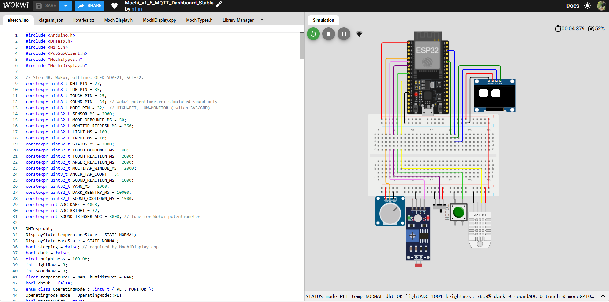
Hình 1.1. Các thành phần của nguyên mẫu Mochi trong môi trường mô phỏng Wokwi. Nguồn: https://wokwi.com/projects/479910431597134849.

1.2. Ý NGHĨA CỦA ĐỀ TÀI
Về phương diện kỹ thuật, đề tài tạo ra một trường hợp nghiên cứu cụ thể về tổ chức phần mềm nhúng theo sự kiện và trạng thái. Trong nguyên mẫu, dữ liệu cảm biến không được đưa trực tiếp lên màn hình một cách đơn thuần mà còn tham gia vào quá trình lựa chọn hành vi. Cách tổ chức này đặt ra yêu cầu xác định điều kiện kích hoạt, điều kiện kết thúc và thứ tự ưu tiên giữa các phản ứng. Việc mô tả rõ các quy tắc đó giúp chuyển một ý tưởng tương tác thành hệ thống có thể kiểm thử theo các đầu vào xác định.
Về phương diện ứng dụng, nguyên mẫu Mochi hỗ trợ minh họa mối liên hệ giữa cảm biến, vi điều khiển, màn hình hiển thị và truyền thông IoT. Người học có thể chủ động thay đổi giá trị đầu vào trong môi trường mô phỏng để quan sát biểu cảm và trạng thái tương ứng. Đồng thời, giao diện giám sát trên máy tính cho phép theo dõi thông tin được thiết bị gửi đi. Giá trị của đề tài vì thế chủ yếu nằm ở thiết kế, tích hợp, mô phỏng và kiểm chứng chức năng, không phải ở việc chứng minh tác động tâm lý của thú cưng ảo hay hiệu năng phần cứng thực tế.

1.3. MỤC TIÊU NGHIÊN CỨU
Mục tiêu tổng quát là thiết kế, triển khai và đánh giá chức năng của nguyên mẫu thú cưng ảo Mochi trên nền tảng ESP32 trong môi trường mô phỏng Wokwi, kết hợp hiển thị OLED và giám sát dữ liệu thông qua MQTT và Node-RED. Nguyên mẫu được tổ chức theo nguyên tắc các phản ứng tại thiết bị không phụ thuộc vào việc Dashboard đang mở hoặc đang nhận dữ liệu.
Để thực hiện mục tiêu tổng quát, nghiên cứu tập trung vào việc xây dựng mô hình đầu vào và đầu ra của hệ thống; thiết kế cơ chế nhận biết điều kiện nhiệt độ, ánh sáng và tương tác; triển khai hai chế độ PET và MONITOR trên cùng màn hình; xây dựng luồng gửi dữ liệu MQTT một chiều; và thiết lập các tình huống kiểm thử có thể tái lập. Mức độ hoàn thành được đánh giá dựa trên mã nguồn, cấu hình mô phỏng và kết quả quan sát được ghi trong biên bản.

1.4. ĐỐI TƯỢNG VÀ PHẠM VI NGHIÊN CỨU
Đối tượng nghiên cứu là nguyên mẫu hệ thống nhúng tương tác, trong đó ESP32 tiếp nhận các đầu vào môi trường và thao tác, xử lý theo quy tắc trạng thái, sau đó cập nhật màn hình OLED và xuất bản dữ liệu giám sát. Cấu hình mô phỏng cuối cùng sử dụng bo ESP32-DevKitC V4, cảm biến DHT22, cảm biến quang trở, biến trở tạo tín hiệu analog thay thế đầu vào âm thanh, nút nhấn thay thế thao tác chạm, công tắc trượt và màn hình OLED SSD1306. Việc sử dụng linh kiện thay thế trong mô phỏng phải được phân biệt với một hệ thống lắp ráp vật lý.
Nghiên cứu giới hạn ở hoạt động mô phỏng và kiểm thử chức năng. Các phép đánh giá chưa được thực hiện, chẳng hạn đo độ trễ đầu cuối, xác định sai số cảm biến, mức tiêu thụ điện năng hoặc độ ổn định lâu dài của mạng, không được xem là kết quả của đề tài. Giao diện Node-RED Dashboard có chức năng giám sát; mã nguồn hiện tại không triển khai kênh nhận lệnh từ giao diện này để điều khiển ESP32.

1.5. CÂU HỎI NGHIÊN CỨU
Câu hỏi thứ nhất là làm thế nào chuyển đổi các tín hiệu môi trường và thao tác người dùng thành phản ứng trực quan có quy tắc trên một vi điều khiển?
Câu hỏi thứ hai là làm thế nào duy trì sự nhất quán giữa các trạng thái biểu cảm, điều kiện môi trường và hai chế độ hiển thị trên một màn hình OLED?
Câu hỏi thứ ba là làm thế nào tích hợp luồng giám sát MQTT mà vẫn giữ việc lựa chọn hành vi ở thiết bị?
Các câu hỏi này định hướng phần thiết kế và kiểm thử; câu trả lời phải được rút ra từ những trường hợp thực nghiệm đã ghi nhận ở các chương sau.

CHƯƠNG 2.
CƠ SỞ LÝ THUYẾT VÀ NỀN TẢNG KỸ THUẬT

2.1. HỆ THỐNG NHÚNG VÀ MÔ HÌNH XỬ LÝ TÍN HIỆU
Hệ thống nhúng (embedded system) là hệ thống tính toán được tích hợp trong thiết bị nhằm thực hiện một hoặc một số chức năng xác định. Một hệ thống như vậy thường gồm phần cứng xử lý, bộ nhớ, thiết bị ngoại vi và phần mềm điều khiển. So với máy tính đa dụng, hệ thống nhúng thường gắn với nhiệm vụ và điều kiện vận hành cụ thể, chẳng hạn đọc dữ liệu cảm biến hoặc điều khiển màn hình. Cách tiếp cận hệ thống nhúng phù hợp với những ứng dụng cần phản ứng tại thiết bị mà không yêu cầu người dùng thao tác trực tiếp trên máy tính.
Ở mức cơ bản, hoạt động của hệ thống có thể chia thành ba bước liên hệ chặt chẽ: tiếp nhận tín hiệu đầu vào, xử lý và tạo đầu ra. Tín hiệu đầu vào có thể đến từ cảm biến hoặc phần tử tương tác; chương trình diễn giải tín hiệu để xác định điều kiện hiện tại; sau đó thiết bị tạo phản hồi dưới dạng hình ảnh hoặc bản tin dữ liệu. Tuy nhiên, quá trình vận hành thực tế không chỉ diễn ra một lần. Các bước được lặp lại, trong khi trạng thái của hệ thống được duy trì qua nhiều chu kỳ xử lý. Vì vậy, một chương trình nhúng cần quản lý cả giá trị mới nhận được và thông tin về trạng thái trước đó.
Trong Mochi, ESP32 thực hiện xử lý cục bộ để lựa chọn hành vi và điều khiển OLED. Kết nối mạng bổ sung một đầu ra giám sát nhưng không thay thế vòng xử lý tại thiết bị. Mối quan hệ này là cơ sở để phân biệt kiến trúc điều khiển cục bộ với kiến trúc phụ thuộc vào máy chủ ở chương thiết kế hệ thống.
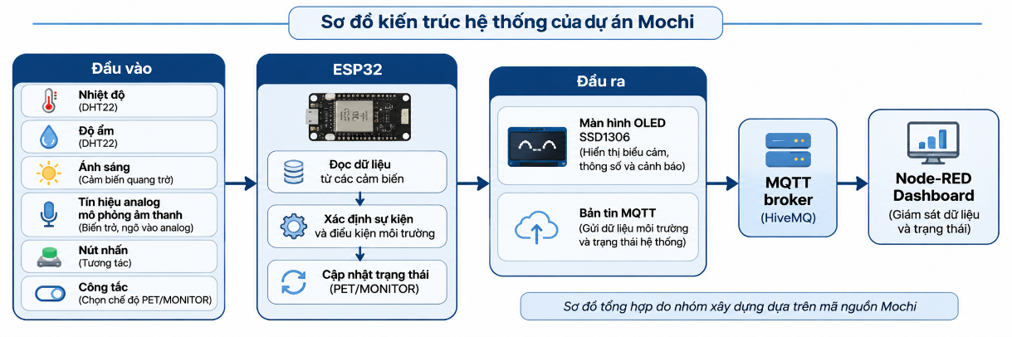
Hình 2.1. Mô hình xử lý tín hiệu và các đầu ra của nguyên mẫu Mochi.

2.2. VI ĐIỀU KHIỂN ESP32 VÀ GIAO TIẾP NGOẠI VI
Vi điều khiển (microcontroller) là vi mạch tích hợp bộ xử lý, bộ nhớ và các khối chức năng giao tiếp ngoại vi. Các chân vào/ra đa dụng (General-Purpose Input/Output – GPIO) cho phép chương trình đọc mức logic hoặc điều khiển tín hiệu điện. Một số chân còn hỗ trợ các chức năng chuyên biệt như chuyển đổi tín hiệu tương tự sang số và truyền thông nối tiếp. Khả năng sử dụng một chân cho chức năng cụ thể phụ thuộc vào cấu hình phần cứng và tài liệu kỹ thuật của bộ vi điều khiển.
ESP32 là một họ vi điều khiển có kết nối Wi-Fi và các ngoại vi phù hợp với ứng dụng IoT. Theo tài liệu kỹ thuật của Espressif Systems (2026), dòng ESP32 có bộ chuyển đổi tương tự sang số (Analog-to-Digital Converter – ADC), các bộ điều khiển giao tiếp I²C và những chân GPIO có chức năng khác nhau. Đặc biệt, GPIO34 và GPIO35 là các chân đầu vào và thuộc nhóm ADC1; đặc điểm này phù hợp với việc đọc hai tín hiệu analog trong nguyên mẫu. Khi phân tích sơ đồ kết nối, cần phân biệt tên bo mạch mô phỏng với tên họ vi điều khiển, đồng thời không suy diễn rằng tất cả các chân đều có thể thay thế cho nhau.
Trong cấu hình cuối của Mochi, GPIO34 tiếp nhận tín hiệu từ biến trở mô phỏng âm thanh, còn GPIO35 đọc đầu ra analog của cảm biến quang trở. GPIO27 kết nối DHT22, GPIO25 nhận thao tác nút nhấn, GPIO32 nhận trạng thái công tắc chuyển chế độ, và GPIO21–GPIO22 phục vụ giao tiếp OLED. Các chân này là quyết định thiết kế của nguyên mẫu, không phải sơ đồ kết nối bắt buộc cho mọi ứng dụng ESP32.
Bảng 2.1 – Các chân giao tiếp trong cấu hình mô phỏng
Thành phần mô phỏng | Chân ESP32 | Vai trò tín hiệu
DHT22 | GPIO27 | Nhận dữ liệu nhiệt độ và độ ẩm
Quang trở Wokwi, ngõ AO | GPIO35 | Đọc tín hiệu analog ánh sáng
Biến trở Wokwi | GPIO34 | Giả lập mức tín hiệu analog âm thanh
Nút nhấn TOUCH | GPIO25 | Tạo sự kiện tương tác
Công tắc trượt | GPIO32 | Chuyển chế độ PET/MONITOR
OLED SSD1306, SDA | GPIO21 | Dữ liệu I²C
OLED SSD1306, SCL | GPIO22 | Xung nhịp I²C

2.3. CẢM BIẾN, TÍN HIỆU SỐ VÀ TÍN HIỆU TƯƠNG TỰ
Cảm biến (sensor) là phần tử có chức năng tiếp nhận đại lượng hoặc hiện tượng cần quan sát và tạo tín hiệu đầu ra có thể xử lý. Đầu ra của cảm biến có thể ở dạng số hoặc dạng tương tự. Tín hiệu số biểu diễn các mức hoặc trạng thái rời rạc; tín hiệu tương tự thay đổi liên tục trong một khoảng giá trị điện. Việc nhận diện đúng dạng tín hiệu là bước đầu tiên để lựa chọn cách nối mạch và phương pháp đọc dữ liệu.
Đối với tín hiệu tương tự, vi điều khiển sử dụng ADC để chuyển mức điện áp thành giá trị số. Giá trị đọc từ ADC phản ánh kết quả chuyển đổi điện áp theo cấu hình đo, không tự động mang đơn vị vật lý. Chẳng hạn, một số nguyên nhận được từ biến trở không thể được gọi là cường độ âm thanh tính bằng decibel nếu chưa có cảm biến âm thanh và quy trình hiệu chuẩn tương ứng. Tương tự, tỷ lệ phần trăm ánh sáng do chương trình tính toán từ giá trị ADC cần được hiểu là thang biểu diễn quy ước của nguyên mẫu, không phải phép đo độ rọi theo đơn vị lux.
Mochi sử dụng DHT22 để nhận nhiệt độ và độ ẩm không khí dưới dạng dữ liệu số. Cảm biến quang trở cung cấp tín hiệu analog để chương trình ước lượng mức sáng theo thang quy ước. Biến trở được sử dụng làm đầu vào thử nghiệm cho logic nhận biết biến động tín hiệu âm thanh, còn nút nhấn tạo sự kiện tương tác. Cách mô phỏng này cho phép kiểm tra thuật toán phản ứng, nhưng không chứng minh độ nhạy hoặc độ chính xác của cảm biến âm thanh và cảm biến chạm thực tế.

2.4. HIỂN THỊ OLED VÀ GIAO TIẾP I²C
Màn hình điốt phát quang hữu cơ (Organic Light-Emitting Diode – OLED) sử dụng các phần tử phát sáng để hình thành hình ảnh. Trong hệ thống nhúng, màn hình OLED đơn sắc có thể trình bày ký tự và đồ họa với số lượng điểm ảnh xác định. Độ phân giải giới hạn lượng thông tin có thể hiển thị đồng thời; do đó, nội dung cần được tổ chức theo mức độ ưu tiên, đặc biệt khi màn hình vừa thể hiện biểu cảm vừa hiển thị dữ liệu đo.
Giao tiếp liên mạch tích hợp (Inter-Integrated Circuit – I²C) là một phương thức truyền thông nối tiếp đồng bộ thường dùng giữa vi điều khiển và ngoại vi. Hai đường tín hiệu chính gồm đường dữ liệu nối tiếp (Serial Data – SDA) và đường xung nhịp nối tiếp (Serial Clock – SCL). Mỗi thiết bị tham gia giao tiếp có địa chỉ để bộ điều khiển xác định đúng đối tượng cần trao đổi. Trong thiết kế phần cứng thực tế, địa chỉ, mức điện áp và các điều kiện điện của bus phải được kiểm tra theo tài liệu thiết bị.
Mochi sử dụng màn hình OLED SSD1306 có độ phân giải 128 × 64 điểm ảnh, địa chỉ I²C 0x3C; SDA nối GPIO21 và SCL nối GPIO22. Chế độ PET ưu tiên hiển thị biểu cảm, còn chế độ MONITOR hiển thị các giá trị cảm biến theo hai trang. Vì hai chế độ cùng sử dụng một thiết bị đầu ra, chương trình cần quy định chế độ nào đang sở hữu quyền cập nhật màn hình tại từng thời điểm.
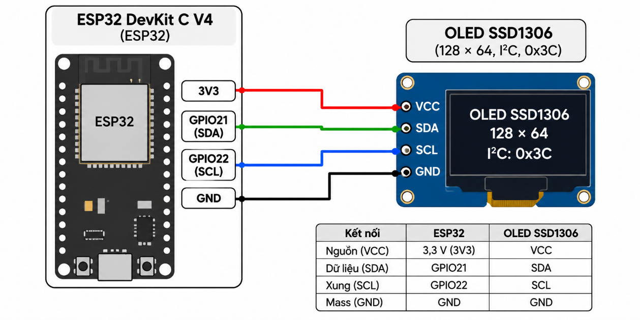
Hình 2.2. Kết nối giao tiếp I²C giữa ESP32 và OLED SSD1306 trong mô phỏng.

2.5. INTERNET VẠN VẬT VÀ KIẾN TRÚC GIÁM SÁT
Internet vạn vật (IoT) là lĩnh vực kết nối các đối tượng hoặc thiết bị để thu thập, trao đổi và khai thác dữ liệu. Theo Atzori và cộng sự (2010), IoT hình thành từ sự kết hợp của nhiều công nghệ nhận dạng, cảm biến, mạng truyền thông và xử lý thông tin. Al-Fuqaha và cộng sự (2015) tiếp tục hệ thống hóa các công nghệ, giao thức và ứng dụng hỗ trợ triển khai IoT. Các nghiên cứu này cho thấy một hệ thống IoT không chỉ là thiết bị có kết nối Internet mà còn bao gồm cách dữ liệu được tạo ra, truyền đi và sử dụng ở lớp ứng dụng.
Một kiến trúc giám sát có thể gồm thiết bị thu thập dữ liệu, đường truyền, thành phần tiếp nhận và giao diện quan sát. Thiết bị đo tạo bản tin; hệ thống truyền thông chuyển bản tin đến nơi tiếp nhận; ứng dụng sau đó xử lý và trực quan hóa thông tin. Cần phân biệt giám sát với điều khiển. Giám sát cung cấp khả năng quan sát dữ liệu và trạng thái, trong khi điều khiển đòi hỏi cơ chế phát lệnh, tiếp nhận lệnh và thay đổi hành vi thiết bị. Hai chức năng này không mặc nhiên xuất hiện cùng nhau.
Kiến trúc Mochi thuộc dạng giám sát một chiều. ESP32 tự quyết định phản ứng trên OLED và gửi thông tin qua mạng; Node-RED Dashboard tiếp nhận để hiển thị. Việc Dashboard không gửi lệnh điều khiển là đặc điểm của phiên bản triển khai hiện tại, không phải giới hạn chung của công nghệ Node-RED hoặc giao thức MQTT.

2.6. GIAO THỨC MQTT VÀ CƠ CHẾ XUẤT BẢN – ĐĂNG KÝ
Để các thiết bị trao đổi dữ liệu qua mạng, cần một giao thức xác định cách tổ chức và chuyển giao bản tin. MQTT là giao thức truyền thông theo mô hình xuất bản – đăng ký (publish–subscribe), được thiết kế theo hướng gọn nhẹ và phù hợp với nhiều ứng dụng IoT. Mô hình MQTT sử dụng máy chủ trung gian để tiếp nhận và phân phối bản tin giữa các ứng dụng khách. Cách tổ chức này giúp thiết bị gửi dữ liệu không cần duy trì kết nối riêng với từng ứng dụng nhận (Banks, 2019).
Trong mô hình MQTT, bên xuất bản (publisher) gửi bản tin lên một chủ đề (topic), bên đăng ký (subscriber) yêu cầu nhận bản tin thuộc chủ đề quan tâm, còn máy chủ môi giới (broker) thực hiện phân phối. Nội dung bản tin (payload) được ứng dụng tự quy định. MQTT có các mức chất lượng dịch vụ (Quality of Service – QoS) khác nhau, nhưng mức bảo đảm giao nhận của một hệ thống cụ thể còn phụ thuộc vào cấu hình và tình trạng kết nối. Do đó, việc sử dụng MQTT không tự động chứng minh dữ liệu luôn đến đúng thời điểm hoặc không bị mất.
Trong Mochi, ESP32 đóng vai trò publisher và gửi dữ liệu lên chủ đề mochi/v1/test84721/telemetry thông qua máy chủ broker.hivemq.com, cổng 1883. Node-RED là phía subscriber nhận dữ liệu để hiển thị. Mã nguồn đặt chu kỳ gửi danh định là 2.000 ms khi kết nối đáp ứng điều kiện hoạt động; khoảng thời gian này là tham số lập trình, không phải độ trễ truyền dữ liệu đã đo. Vì sử dụng broker công khai và kết nối TCP không mã hóa trên cổng 1883, cấu hình này phù hợp hơn với mục đích thử nghiệm, không nên được mô tả là giải pháp bảo mật cho triển khai thực tế.
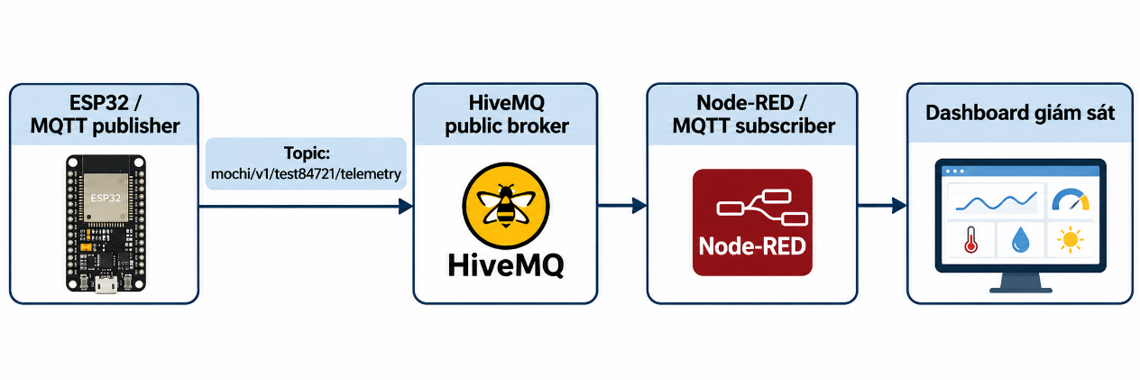
Hình 2.3. Luồng truyền dữ liệu giám sát từ ESP32 đến Dashboard qua MQTT.

2.7. DỮ LIỆU JSON VÀ GIAO DIỆN NODE-RED
Trong một hệ thống truyền dữ liệu, bên gửi và bên nhận cần thống nhất cách biểu diễn thông tin. Ký pháp đối tượng JavaScript (JavaScript Object Notation – JSON) là định dạng dữ liệu văn bản hỗ trợ các cặp khóa–giá trị, đối tượng và mảng. Khi nhiều thông số được gửi trong một bản tin, việc đặt tên trường giúp phía nhận xác định ý nghĩa từng giá trị và kiểm tra trường dữ liệu cần thiết. (Bray, 2017).
Node-RED là môi trường phát triển ứng dụng theo luồng (flow-based programming), trong đó các khối chức năng được kết nối để tiếp nhận, biến đổi và chuyển dữ liệu. Một luồng giám sát MQTT thường gồm bước nhận bản tin, phân tích JSON, chuẩn hóa giá trị và cung cấp dữ liệu cho thành phần hiển thị. Cách phân chia này giúp quan sát quá trình xử lý ở từng giai đoạn và thuận tiện cho việc kiểm tra bản tin không hợp lệ hoặc thiếu trường.
Trong Mochi, bản tin giám sát bao gồm nhiệt độ, độ ẩm không khí, mức sáng quy ước, giá trị ADC giả lập âm thanh và trạng thái vận hành. Các trường được Node-RED phân phối đến những thành phần hiển thị tương ứng. Phạm vi đánh giá của báo cáo dựa trên mã nguồn và tệp cấu hình luồng; chưa có số liệu đo liên tục về thời gian nhận bản tin hoặc độ tin cậy truyền thông.

2.8. MÔ HÌNH TRẠNG THÁI VÀ XỬ LÝ SỰ KIỆN
Một hệ thống tương tác không thể chỉ dựa vào giá trị cảm biến tại một thời điểm nếu hành vi còn phụ thuộc vào những gì đã xảy ra trước đó. Mô hình trạng thái hữu hạn (Finite-State Machine – FSM) mô tả hệ thống thông qua tập trạng thái và điều kiện chuyển giữa các trạng thái. Mỗi lần xuất hiện sự kiện hoặc điều kiện phù hợp, chương trình xác định có giữ nguyên trạng thái hiện tại hay chuyển sang trạng thái khác. Mô hình này đặc biệt hữu ích khi cần quy định rõ phản ứng nào được ưu tiên trong những tình huống đồng thời.
Đối với một nguyên mẫu thú cưng ảo, trạng thái biểu cảm và trạng thái vận hành không nhất thiết là cùng một khái niệm. Chế độ PET hoặc MONITOR quyết định mục đích sử dụng màn hình, trong khi các trạng thái như ngủ, phản ứng chạm hoặc cảnh báo nhiệt độ liên quan đến hành vi và điều kiện môi trường. Nếu trộn các khái niệm này thành một danh sách không phân cấp, chương trình và tài liệu sẽ khó diễn giải các trường hợp một cảnh báo xuất hiện trong khi hệ thống đang ngủ hoặc đang hiển thị thông số.
Trong Mochi, logic trạng thái được thể hiện qua các cấu trúc điều kiện và các biến lưu trạng thái của chương trình. Các hiệu ứng nóng, lạnh được tổ chức để có thể bổ sung dấu hiệu trực quan mà không nhất thiết thay đổi biểu cảm mắt. Việc mô tả đầy đủ thứ tự ưu tiên và sơ đồ chuyển trạng thái phải dựa trên phân tích các hàm trong mã nguồn, sau đó đối chiếu với kết quả mô phỏng; không nên suy ra sơ đồ chỉ từ tên các trạng thái được khai báo.
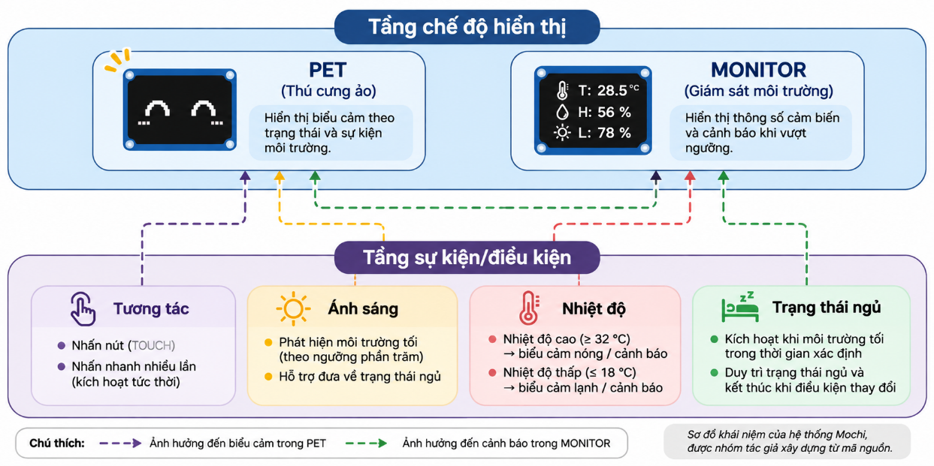
Hình 2.4. Phân tách chế độ hiển thị và nhóm sự kiện xử lý của Mochi.

2.9. CƠ CHẾ NGƯỠNG TRỄ VÀ TÍNH ỔN ĐỊNH CỦA PHẢN ỨNG
Dữ liệu cảm biến có thể dao động quanh một giá trị ranh giới do thay đổi môi trường hoặc đặc điểm của quá trình đo. Nếu chương trình dùng cùng một ngưỡng để bật và tắt phản ứng, một thay đổi rất nhỏ có thể khiến trạng thái chuyển qua lại liên tục. Cơ chế ngưỡng trễ (hysteresis) sử dụng điều kiện vào và điều kiện ra khác nhau để tạo vùng duy trì trạng thái. Nhờ đó, hệ thống không cần đảo trạng thái ngay khi dữ liệu vừa vượt trở lại một ngưỡng duy nhất.
Ví dụ, trong mã nguồn Mochi, điều kiện nóng được kích hoạt khi nhiệt độ đạt từ 32 °C trở lên và tiếp tục được duy trì khi nhiệt độ vẫn từ 31 °C trở lên. Trạng thái nóng chỉ kết thúc khi nhiệt độ giảm xuống dưới 31 °C, trừ khi có điều kiện ưu tiên khác được chương trình xử lý. Tương tự, trạng thái lạnh bắt đầu khi nhiệt độ từ 18 °C trở xuống và được duy trì đến khi nhiệt độ vượt 19 °C. Những cặp ngưỡng này là quy tắc xử lý trong phần mềm, không phải tiêu chuẩn sinh lý hoặc khuyến nghị nhiệt độ môi trường cho con người.
Việc áp dụng ngưỡng trễ có cơ sở về mặt logic, nhưng hiệu quả thực tế cần được đánh giá bằng những chuỗi đầu vào thay đổi quanh ranh giới. Chương kết quả cần trình bày các trường hợp kiểm thử tương ứng, chẳng hạn nhiệt độ lần lượt tăng đến 32 °C, giảm về 31,5 °C và giảm dưới 31 °C, cùng trạng thái quan sát được. Nếu chưa có log thực nghiệm, chỉ có thể kết luận chương trình đã cài đặt quy tắc ngưỡng trễ, chưa thể kết luận mức độ giảm dao động là bao nhiêu.

Bảng 2.2 – Quy tắc ngưỡng nhiệt độ được cấu hình trong chương trình.
Trạng thái | Điều kiện kích hoạt | Điều kiện kết thúc | Ý nghĩa
HOT | Nhiệt độ ≥ 32 °C | Nhiệt độ < 31 °C | Duy trì hiệu ứng nóng trong vùng ngưỡng trễ
COLD | Nhiệt độ ≤ 18 °C | Nhiệt độ > 19 °C | Duy trì hiệu ứng lạnh trong vùng ngưỡng trễ

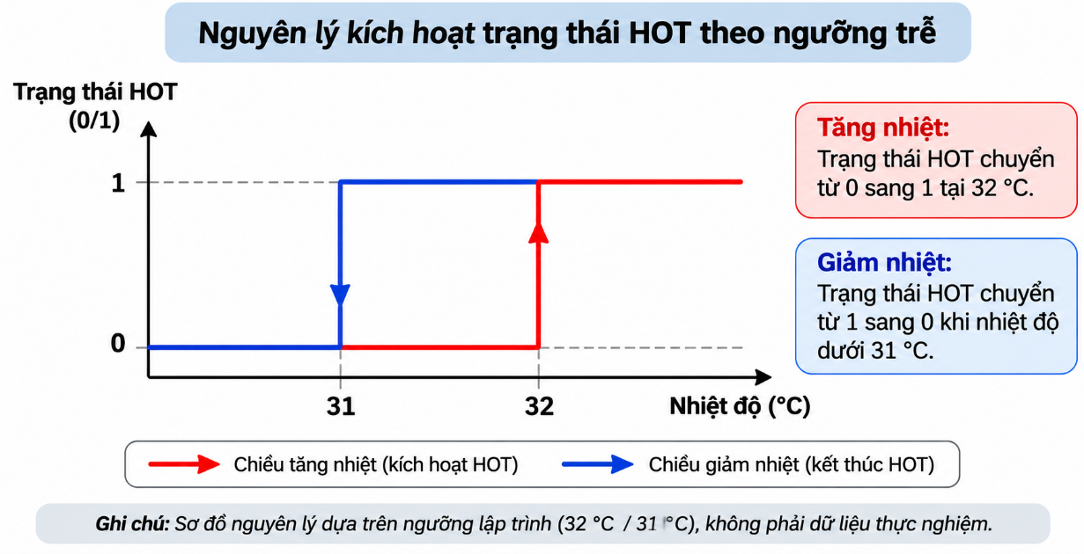
Hình 2.5. Minh họa quy tắc ngưỡng trễ của trạng thái nóng trong chương trình.

2.10. MÔ PHỎNG, KIỂM THỬ CHỨC NĂNG VÀ GIỚI HẠN BẰNG CHỨNG
Mô phỏng là phương pháp sử dụng mô hình phần mềm để tái hiện hành vi của hệ thống hoặc một phần hệ thống. Với thiết bị nhúng, mô phỏng cho phép thiết lập giá trị đầu vào, quan sát phản ứng và lặp lại một tình huống mà không cần chuẩn bị đầy đủ linh kiện vật lý. Theo tài liệu Wokwi, môi trường này hỗ trợ mô phỏng bo ESP32 và nhiều loại thiết bị ngoại vi. Tuy nhiên, tính đúng đắn trong mô phỏng không đồng nghĩa với việc hệ thống đã được xác nhận về đặc tính điện, sai số cảm biến hoặc độ ổn định khi lắp ráp ngoài thực tế.
Kiểm thử chức năng (functional testing) tập trung xác định hệ thống có tạo đầu ra mong đợi trong những điều kiện đã xác định hay không. Mỗi trường hợp kiểm thử cần ghi rõ trạng thái ban đầu, dữ liệu đầu vào, thao tác thực hiện, kết quả dự kiến, kết quả quan sát và bằng chứng. Với thuật toán dùng ngưỡng, nên kiểm tra cả giá trị dưới ngưỡng, tại ngưỡng và trên ngưỡng. Với hệ thống có nhiều chế độ, cần kiểm tra việc chuyển đổi chế độ trong khi các trạng thái phản ứng khác đang diễn ra (ISTQB, 2024).
Đối với Mochi, kết quả kiểm thử phải phân biệt giữa chức năng đã được quan sát, chức năng chưa thử và phép đo hiệu năng chưa thực hiện. Ảnh chụp một trạng thái OLED có thể chứng minh hình ảnh xuất hiện trong tình huống đó, nhưng không đủ chứng minh độ trễ phản ứng. Tương tự, ảnh Dashboard có dữ liệu không tự chứng minh độ tin cậy của kết nối trong thời gian dài. Việc phân loại bằng chứng là điều kiện để phần đánh giá sau này có thể kiểm tra và tái lập.
Bảng 2.3 – Loại minh chứng và phạm vi kết luận.
Minh chứng có thể thu thập | Nội dung được hỗ trợ | Nội dung không thể tự suy ra
Ảnh mô hình Wokwi | Linh kiện và sơ đồ kết nối tại thời điểm chụp | Đã lắp ráp phần cứng thực
Ảnh OLED khi thay đổi đầu vào | Trạng thái hiển thị trong một tình huống | Độ trễ phản ứng trung bình
Log Serial có dấu thời gian | Thứ tự sự kiện và bản tin được ghi lại | Độ tin cậy dài hạn nếu thời gian thử ngắn
Ảnh Dashboard và luồng Node-RED | Dữ liệu đã được nhận và hiển thị tại thời điểm chụp | Tỷ lệ mất gói hoặc bảo mật truyền thông

CHƯƠNG 3.
PHƯƠNG PHÁP NGHIÊN CỨU VÀ THIẾT KẾ HỆ THỐNG

3.1. ĐỊNH HƯỚNG VÀ PHƯƠNG PHÁP NGHIÊN CỨU
Nghiên cứu triển khai theo hướng thiết kế và kiểm chứng một nguyên mẫu hệ thống nhúng có tương tác. Đối tượng được khảo sát không phải là mức độ gắn bó tâm lý của con người với thú cưng ảo, mà là khả năng chuyển đổi đầu vào cảm biến và thao tác thành hành vi hiển thị có quy tắc, đồng thời cung cấp thông tin cho một giao diện giám sát. Do đó, phương pháp phù hợp là phân tích yêu cầu, thiết kế kiến trúc, hiện thực chương trình và kiểm thử dựa trên tình huống. Cách tiếp cận này tạo điều kiện đánh giá mức độ phù hợp giữa yêu cầu ban đầu, cấu hình đã triển khai và kết quả quan sát được.
Quá trình thực hiện gồm các hoạt động có quan hệ kế tiếp. Trước tiên, hệ thống được xác định theo các chức năng đầu vào, xử lý và đầu ra. Tiếp đó, những phần tử có thể mô phỏng trong Wokwi được lựa chọn, sơ đồ kết nối được xây dựng và chương trình được chia thành nhóm xử lý cảm biến, tương tác, trạng thái, hiển thị và truyền dữ liệu. Sau khi hoàn thành từng nhóm chức năng, nguyên mẫu được thử bằng cách thay đổi đầu vào và quan sát kết quả trên OLED, Serial Monitor và giao diện Node-RED. Các trường hợp đã được ghi nhận trong hồ sơ kiểm thử cần được phân biệt với những tình huống mới đề xuất nhưng chưa thực hiện.
Việc sử dụng mô phỏng có ưu điểm là có thể điều chỉnh đầu vào theo kịch bản và lặp lại thao tác mà không phải lắp ráp đầy đủ phần cứng. Tuy nhiên, môi trường mô phỏng không phản ánh toàn bộ nhiễu điện, sai số cảm biến, đặc tính nguồn cấp và điều kiện mạng ngoài thực tế. Vì vậy, các kết luận của nghiên cứu được giới hạn ở thiết kế, hành vi chương trình và kết quả kiểm thử trong phạm vi mô phỏng; những đánh giá về độ chính xác đo lường hoặc hiệu năng thiết bị thực cần có phương pháp thực nghiệm riêng.

3.2. PHÂN TÍCH YÊU CẦU HỆ THỐNG
Một nguyên mẫu thú cưng ảo dựa trên môi trường phải xử lý đồng thời hai nhóm thông tin. Nhóm thứ nhất là dữ liệu cảm biến, gồm nhiệt độ, độ ẩm và ánh sáng, cùng tín hiệu analog được dùng để mô phỏng sự kiện âm thanh. Nhóm thứ hai là thao tác trực tiếp của người dùng, gồm nhấn nút tương tác và thay đổi vị trí công tắc chọn chế độ. Việc tách hai nhóm đầu vào giúp xác định sự kiện nào xuất phát từ môi trường và sự kiện nào thể hiện ý định điều khiển tại thiết bị.
Về chức năng, hệ thống cần hiển thị biểu cảm trong chế độ PET, hiển thị thông số trong chế độ MONITOR, phản ứng với các điều kiện nóng, lạnh, tối và thao tác tương tác, đồng thời gửi dữ liệu giám sát qua MQTT. Về tổ chức vận hành, phần mềm phải duy trì xử lý cục bộ khi không có kết nối mạng, không để thao tác chạm gây chuyển trang ngoài ý muốn và không để hiệu ứng nhiệt độ phá vỡ trạng thái ngủ. Những yêu cầu này được chuyển thành quy tắc trong chương trình và thành các tình huống kiểm thử tương ứng.

3.3. MÔI TRƯỜNG PHÁT TRIỂN VÀ MÔ PHỎNG
Môi trường mô phỏng đóng vai trò là nơi xây dựng mạch, thực thi chương trình và điều chỉnh giá trị đầu vào. Wokwi cho phép đặt các linh kiện mô phỏng trên sơ đồ và xác định kết nối thông qua tệp JSON. Trong nghiên cứu này, tệp diagram.json là căn cứ trực tiếp để xác định phần tử nào xuất hiện trên mạch và chân nào được nối với ESP32. Mã nguồn Arduino C++ được phân chia thành tệp chương trình chính, tệp định nghĩa kiểu và tệp xử lý màn hình. Cách phân chia này giúp tách logic vận hành khỏi phần dựng hình trên OLED.
Bên cạnh phần mô phỏng thiết bị, hệ thống sử dụng Wi-Fi mô phỏng Wokwi-GUEST để kết nối dịch vụ MQTT công khai và Node-RED để tiếp nhận, xử lý và hiển thị bản tin. MQTT là giao thức trao đổi thông điệp theo mô hình xuất bản–đăng ký; trong mô hình này, thiết bị gửi thông điệp đến broker và ứng dụng quan tâm đăng ký nhận thông điệp theo chủ đề. Thiết kế này không đòi hỏi thiết bị biết địa chỉ trực tiếp của từng giao diện giám sát. Đặc tả MQTT của Banks và cộng sự (2019) là cơ sở kỹ thuật cho mô hình truyền thông, còn địa chỉ broker, chủ đề và cấu hình kết nối cụ thể được xác định từ chương trình Mochi.

3.4 KIẾN TRÚC TỔNG THỂ CỦA NGUYÊN MẪU
Hệ thống gồm hai đường đầu ra dùng chung dữ liệu đầu vào. Đường xử lý cục bộ thực hiện việc đọc cảm biến, nhận thao tác, lựa chọn trạng thái và cập nhật OLED. Đường giám sát xuất bản thông tin qua MQTT để Node-RED tiếp nhận và trình bày. Hai đường không tương đương: gián đoạn kết nối giám sát không phải một lệnh dừng phản ứng của thú cưng ảo.
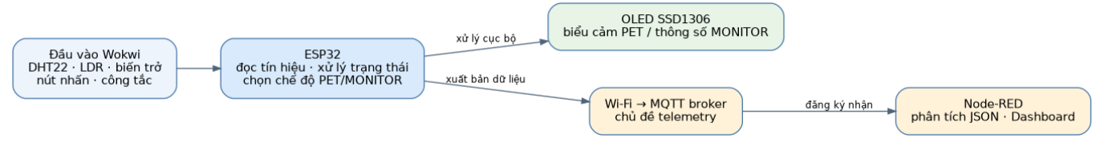
Hình 3.1. Luồng xử lý và giám sát của nguyên mẫu; sơ đồ logic được biên tập từ cấu hình dự án.

3.5. THIẾT KẾ PHẦN CỨNG MÔ PHỎNG
3.5.1. Bộ xử lý trung tâm
ESP32 là thành phần nhận tín hiệu và điều phối toàn bộ hoạt động. Theo tài liệu kỹ thuật của Espressif Systems (2026), vi điều khiển ESP32 hỗ trợ các ngoại vi số, bộ chuyển đổi tương tự–số và giao tiếp I²C. Trong cấu hình nghiên cứu, hai chân GPIO34 và GPIO35 được dùng để đọc tín hiệu analog; đây là các chân thuộc ADC1 và chỉ hỗ trợ đầu vào. Việc sử dụng hai chân này phù hợp với vai trò thu nhận dữ liệu, đồng thời tránh nhầm lẫn giữa chân vào analog và chân điều khiển đầu ra.
Bo mạch thể hiện trong diagram.json là board-esp32-devkit-c-v4. Cần phân biệt tên bo mạch mô phỏng với mã chip ESP32 bên trong, bởi hai khái niệm không đồng nhất. Đối với nghiên cứu, thông tin quan trọng nhất là các ngoại vi được sử dụng và ánh xạ chân thực tế trong sơ đồ, không phải suy diễn về mọi biến thể bo mạch trên thị trường.
3.5.2. Khối đo nhiệt độ và độ ẩm
DHT22 là phần tử cung cấp dữ liệu nhiệt độ và độ ẩm không khí. Khác với đầu vào analog, dữ liệu từ DHT22 được thư viện cảm biến diễn giải thành hai giá trị vật lý. Trong chương trình, cảm biến được khai báo với loại DHTesp::DHT22 tại GPIO27; chu kỳ đọc được cấu hình là 2.000 ms. Đây là chu kỳ yêu cầu trong phần mềm, không phải bằng chứng về độ chính xác của cảm biến hay tốc độ đáp ứng đo được.
Phần mềm kiểm tra giá trị trả về trước khi cập nhật trạng thái nhiệt độ. Khi dữ liệu không hợp lệ, cờ dhtOk được chuyển thành sai, trong khi trạng thái nhiệt độ trước đó được giữ lại. Trong bản tin MQTT, hai trường nhiệt độ và độ ẩm được gửi dưới dạng null khi cảm biến không hợp lệ. Cách xử lý này giúp phân biệt dữ liệu không có giá trị với dữ liệu bằng không, nhưng cũng đòi hỏi người đọc báo cáo hiểu rằng hiệu ứng nhiệt độ đang hiển thị có thể dựa trên lần đọc hợp lệ trước đó.
3.5.3. Khối ánh sáng và tín hiệu analog mô phỏng âm thanh
Ánh sáng được mô phỏng bằng phần tử quang trở có ngõ ra analog, nối GPIO35. Giá trị ADC được chương trình chuyển thành tỷ lệ phần trăm theo hai mốc hiệu chỉnh quy ước ADC_DARK = 4063 và ADC_BRIGHT = 32. Công thức chuyển đổi được sử dụng là:
$$L=\operatorname{clip}\left(\frac{4063-A}{4063-32}×100, 0, 100\right),$$
trong đó A là giá trị ADC đọc từ cảm biến, L là tỷ lệ ánh sáng quy ước và hàm clip giới hạn kết quả trong khoảng 0–100%. Do phép chuyển đổi dựa trên hai mốc đặt trong chương trình, tỷ lệ này không đồng nghĩa với độ rọi theo đơn vị lux và không được xem là kết quả hiệu chuẩn thiết bị thực.
Tín hiệu âm thanh được thay thế bằng biến trở Wokwi nối GPIO34. Biến trở tạo mức điện áp có thể thay đổi, cho phép kiểm tra việc phát hiện tín hiệu vượt ngưỡng ADC. Khi chương trình sử dụng ngưỡng SOUND_TRIGGER_ADC = 3000, kết quả chỉ chứng minh cơ chế phát hiện ngưỡng hoạt động đối với tín hiệu giả lập. Không thể suy ra cường độ âm thanh, tần số, độ nhạy micro hoặc khả năng nhận dạng tiếng vỗ tay từ phần tử này.
3.5.4. Khối tương tác và lựa chọn chế độ
Nút nhấn mô phỏng TOUCH nối GPIO25 và sử dụng cấu hình INPUT_PULLUP. Theo cách đọc này, thao tác nhấn tạo mức logic LOW, còn khi thả nút là HIGH. Chương trình áp dụng khoảng chống dội 40 ms để chỉ ghi nhận một lần nhấn sau khi tín hiệu ổn định. Đây là cơ chế xử lý tín hiệu đầu vào, không phải thời gian phản ứng đầu cuối của hệ thống.
Công tắc trượt nối GPIO32 được sử dụng để chọn chế độ. Mức HIGH tương ứng PET và LOW tương ứng MONITOR, với thời gian ổn định 50 ms trước khi đổi chế độ. Trong chế độ MONITOR, nút nhấn chuyển giữa hai trang; trong chế độ PET, nút nhấn tạo sự kiện tương tác. Cùng một phần tử đầu vào vì thế có vai trò khác nhau theo chế độ vận hành, đòi hỏi chương trình phân nhánh xử lý rõ ràng.
3.5.5. Khối hiển thị OLED
Màn hình OLED SSD1306 độ phân giải 128 × 64 điểm ảnh nhận dữ liệu qua giao tiếp I²C tại địa chỉ 0x3C. Chương trình khởi tạo SDA tại GPIO21 và SCL tại GPIO22. Trong PET, màn hình thể hiện biểu cảm dựa trên thư viện RoboEyes và các hiệu ứng bổ sung; trong MONITOR, màn hình được xóa và dựng lại theo bố cục thông số cảm biến. Hai cơ chế dựng hình sử dụng cùng bộ đệm hiển thị nhưng không đồng thời giành quyền cập nhật trong cùng một chế độ.
Bảng 3.1. Thành phần trong cấu hình.
Thành phần trong Wokwi | Chức năng | Ghi chú
ESP32 DevKit C V4 | Xử lý trung tâm | Bo mạch mô phỏng
DHT22 | Nhiệt độ, độ ẩm | Dữ liệu số
Photoresistor, AO | Ánh sáng | ADC1, giá trị quy ước
Potentiometer | Giả lập âm thanh | Không phải micro
Pushbutton TOUCH | Tương tác/chuyển trang | Kéo lên nội bộ
Slide switch | PET/MONITOR | HIGH/LOW
OLED SSD1306 | Hiển thị | I²C, 0x3C
Breadboard | Phân phối kết nối | Có trong sơ đồ mô phỏng

3.5.6. Danh mục linh kiện, chi phí và khả năng thay thế
Nguyên mẫu được thực hiện bằng linh kiện mô phỏng nên không phát sinh hóa đơn mua phần cứng trong phạm vi báo cáo. Nếu chuyển sang lắp ráp thực tế, các thành phần cần dự trù gồm bo ESP32, OLED SSD1306 I²C, DHT22, quang trở và mạch phân áp, phần tử tạo tín hiệu âm thanh, nút tương tác, công tắc, breadboard, dây nối và nguồn cấp phù hợp. Không cộng giá của các linh kiện mô phỏng thành chi phí thực tế và không tự đặt đơn giá thị trường khi chưa có báo giá.
Nhóm thiết bị | Đang sử dụng trong Wokwi | Phương án phần cứng thực | Điều kiện khi thay thế
Vi điều khiển | ESP32 DevKit C V4 | Bo ESP32 có đủ chân tương ứng | Kiểm tra sơ đồ chân, mức điện áp và khả năng ADC1 khi Wi-Fi hoạt động
Nhiệt độ, độ ẩm | DHT22 | DHT22 tương thích | Kiểm tra điện áp, thư viện, chu kỳ đọc và sai số
Ánh sáng | Quang trở analog | LDR và điện trở phân áp | Hiệu chuẩn lại thang sáng; không mặc định tương đương lux
Âm thanh | Biến trở analog | Mô-đun microphone có AO | Hiệu chỉnh ngưỡng, nhiễu và đáp ứng; không giữ nguyên giả định về tiếng động
Tương tác | Pushbutton | Nút nhấn hoặc TTP223 | Đối chiếu cực tính HIGH/LOW và xử lý chống dội
Chuyển chế độ | Slide switch | Công tắc hai trạng thái | Kiểm tra mức logic và điện trở kéo
Hiển thị | OLED SSD1306 128×64 | OLED cùng giao thức, địa chỉ và độ phân giải | Kiểm tra nguồn, SDA/SCL, địa chỉ I²C

3.6. KIẾN TRÚC PHẦN MỀM VÀ LUỒNG XỬ LÝ
Phần mềm của Mochi được tổ chức theo các nhiệm vụ được gọi lặp lại trong hàm loop(). Thay vì sử dụng một khoảng chờ dài để thực hiện mọi hoạt động theo thứ tự cứng, chương trình kiểm tra thời gian đã trôi qua bằng millis() và chỉ thực hiện tác vụ khi đến chu kỳ cấu hình. Nhờ đó, việc đọc ánh sáng, đọc DHT22, xử lý nút nhấn, cập nhật màn hình và gửi MQTT có thể sử dụng các chu kỳ khác nhau. Cần lưu ý rằng cách lập lịch này không tự động bảo đảm thời gian đáp ứng cố định, bởi một số thao tác mạng hoặc cập nhật màn hình vẫn có thể chiếm thời gian xử lý.
Trong chế độ PET, chương trình duy trì trạng thái phản ứng, xử lý điều kiện ngủ và cập nhật biểu cảm bằng updateMochiDisplay(). Trong chế độ MONITOR, màn hình hiển thị dữ liệu cảm biến bằng drawMochiMonitor() theo trang được chọn. Khi chuyển chế độ, các phản ứng tạm thời được thiết lập lại phù hợp với chế độ mới. Cách phân tách quyền hiển thị giúp giảm xung đột giữa hoạt ảnh biểu cảm và bố cục thông số.
Bảng 3.2. Các chu kỳ và tham số thời gian cấu hình:
Nhiệm vụ | Giá trị trong chương trình | Ý nghĩa
Đọc DHT22 | 2.000 ms | Chu kỳ kiểm tra cảm biến
Đọc ánh sáng | 100 ms | Chu kỳ lấy mẫu analog ánh sáng
Đọc nút và tín hiệu âm thanh giả lập | 10 ms | Chu kỳ kiểm tra đầu vào
Cập nhật MONITOR | 350 ms | Khoảng làm mới định kỳ, có thể cập nhật sớm khi cần
Chống dội nút | 40 ms | Yêu cầu ổn định tín hiệu
Chống dội công tắc chế độ | 50 ms | Yêu cầu ổn định tín hiệu
Gửi MQTT | 2.000 ms | Khoảng tối thiểu giữa các lần gửi khi kết nối
Thử kết nối lại MQTT | 5.000 ms | Khoảng giữa các lần thử theo logic chương trình
Thử kết nối lại Wi-Fi | 10.000 ms | Khoảng giữa các lần thử theo logic chương trình

3.7. THIẾT KẾ XỬ LÝ SỰ KIỆN VÀ TRẠNG THÁI
3.7.1. Phân biệt chế độ hiển thị và trạng thái phản ứng
Hệ thống có hai lớp logic cần phân biệt. Lớp thứ nhất là chế độ hiển thị PET hoặc MONITOR, được chọn bằng công tắc vật lý mô phỏng. Lớp thứ hai là các điều kiện và sự kiện như nóng, lạnh, tối, nhấn nút hoặc tín hiệu âm thanh vượt ngưỡng. Các sự kiện này không tương đương với việc chuyển chế độ. Trong PET, chúng tác động đến biểu cảm và hiệu ứng; trong MONITOR, dữ liệu và cảnh báo được trình bày theo bố cục giám sát.
Đặc biệt, nhiệt độ không được sử dụng để thay thế toàn bộ biểu cảm chính trong phiên bản cuối. Hàm classifyTemperature() duy trì trạng thái HOT, COLD hoặc NORMAL, trong khi setMochiTemperatureEffect() kích hoạt hiệu ứng nhiệt độ độc lập. Phần hiển thị sử dụng mồ hôi cho HOT và các dấu rung kèm bông tuyết cho COLD. Khi nhân vật ngủ, hiệu ứng nhiệt độ không được phép làm mắt tự mở. Thiết kế này tránh việc nhiều sự kiện tranh chấp cùng một trạng thái biểu cảm duy nhất.
3.7.2. Ngưỡng nhiệt độ có độ trễ
Nếu chỉ sử dụng một ngưỡng để bật và tắt cảnh báo, tín hiệu dao động quanh ngưỡng có thể khiến trạng thái thay đổi liên tục. Cơ chế ngưỡng trễ sử dụng điều kiện kích hoạt và điều kiện kết thúc khác nhau, đồng thời xét trạng thái trước đó. Trong Mochi, HOT được kích hoạt khi nhiệt độ đạt từ 32 °C và duy trì cho đến khi nhiệt độ giảm xuống dưới 31 °C. COLD được kích hoạt khi nhiệt độ từ 18 °C trở xuống và duy trì cho đến khi nhiệt độ vượt 19 °C. Các khoảng chuyển tiếp này là quy tắc phần mềm được thiết kế để ổn định trạng thái.

Bảng 3.3. Quy tắc phân loại nhiệt độ:
Trạng thái | Điều kiện kích hoạt | Điều kiện duy trì | Điều kiện kết thúc
HOT | Nhiệt độ ≥ 32 °C | Đang HOT và nhiệt độ ≥ 31 °C | Nhiệt độ < 31 °C, nếu không đồng thời thỏa điều kiện khác
COLD | Nhiệt độ ≤ 18 °C | Đang COLD và nhiệt độ ≤ 19 °C | Nhiệt độ > 19 °C, nếu không đồng thời thỏa điều kiện khác
NORMAL | Không thỏa điều kiện HOT/COLD hoặc duy trì | — | Chuyển khi đạt ngưỡng kích hoạt HOT/COLD

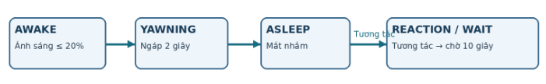
Hình 3.2. Sơ đồ logic quá trình ngủ trong PET.
3.7.3. Ánh sáng và quá trình ngủ
Đối với ánh sáng, chương trình không sử dụng trực tiếp giá trị ADC làm điều kiện ngủ mà trước tiên chuyển đổi thành tỷ lệ phần trăm quy ước. Môi trường được xác định là tối khi tỷ lệ giảm xuống 20% hoặc thấp hơn. Sau khi đã vào trạng thái tối, hệ thống chỉ xác định trở lại sáng khi tỷ lệ vượt 25%. Cơ chế này tương tự ngưỡng trễ nhiệt độ nhưng áp dụng cho một biến logic hai trạng thái.
Khi bắt đầu vào môi trường tối trong chế độ PET, nhân vật chuyển sang giai đoạn ngáp trong 2.000 ms rồi ngủ nếu điều kiện tối còn duy trì. Nếu có tương tác trong lúc tối, hệ thống có thể hiển thị phản ứng tạm thời; sau khi phản ứng kết thúc, chương trình chờ 10.000 ms trước khi tiếp tục ngáp và ngủ lại. Các giai đoạn AWAKE, REACTION, WAIT_DARK, YAWNING và ASLEEP được khai báo tường minh trong mã. Việc xác định các giai đoạn giúp mô tả quy tắc vận hành mà không phải giả định rằng mọi phản ứng đều diễn ra tức thời.
3.7.4. Xử lý tương tác và tín hiệu âm thanh mô phỏng
Sự kiện nút nhấn trong PET được xử lý theo cạnh nhấn đã qua chống dội. Một hoặc hai lần nhấn có thể tạo phản ứng vui; khi đạt ba lần nhấn trong cửa sổ 2.000 ms, chương trình tạo phản ứng giận dữ trong 2.000 ms. Khi phản ứng giận dữ đang diễn ra, những lần nhấn tiếp theo không được dùng để kéo dài vô hạn thời gian phản ứng. Trong MONITOR, cùng nút nhấn chuyển giữa hai trang thông số và không kích hoạt biểu cảm PET.
Đối với đầu vào analog mô phỏng âm thanh, chương trình nhận biết sự kiện khi giá trị đạt ít nhất 3.000 đơn vị ADC, sau khi điều kiện sẵn sàng đã được khôi phục ở mức dưới 2.700. Khoảng cách tối thiểu giữa hai sự kiện là 1.500 ms. Quy tắc này cho phép tạo phản ứng ngạc nhiên khi đầu vào vượt ngưỡng, nhưng không đồng nghĩa với phát hiện tiếng động thực hoặc đo mức âm lượng.

3.8. KIẾN TRÚC TRUYỀN DỮ LIỆU MQTT VÀ GIÁM SÁT
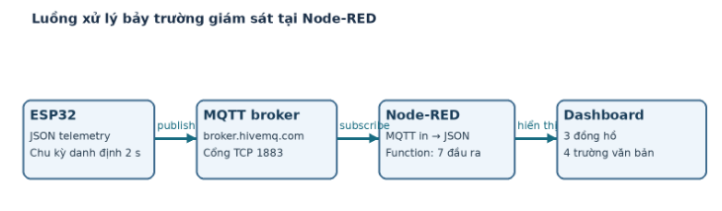
Hình 3.3. Sơ đồ tiếp nhận và phân phối bảy trường dữ liệu tại Node-RED.
3.8.1. Vai trò của các thành phần
Trong kiến trúc truyền dữ liệu, ESP32 là thiết bị xuất bản thông điệp MQTT, broker là thành phần trung gian tiếp nhận và phân phối, còn Node-RED là ứng dụng đăng ký nhận dữ liệu để xử lý và đưa lên Dashboard. Mô hình này tách trách nhiệm của thiết bị nhúng khỏi trách nhiệm trình bày trên máy tính. Thiết bị vẫn thực hiện logic phản ứng tại chỗ; giao diện giám sát chỉ phản ánh dữ liệu và trạng thái mà thiết bị công bố.
Cấu hình trong sketch.ino sử dụng broker broker.hivemq.com, cổng TCP 1883 và chủ đề mochi/v1/test84721/telemetry. Mã nguồn khởi tạo WiFiClient và PubSubClient, thực hiện kết nối MQTT và gọi mqtt.publish() để gửi bản tin. Không có lời gọi đăng ký chủ đề điều khiển hoặc hàm xử lý lệnh từ Dashboard. Do đó, sơ đồ phải thể hiện luồng truyền dữ liệu một chiều từ ESP32 đến Node-RED, không bổ sung mũi tên điều khiển ngược.
3.8.2. Cấu trúc dữ liệu bản tin
Bản tin sử dụng JSON để biểu diễn dữ liệu theo cặp tên trường và giá trị. Trong thiết kế này, trường định danh thiết bị và chế độ là chuỗi ký tự; nhiệt độ, độ ẩm và giá trị cảm biến là số; các cờ trạng thái là giá trị logic. Khi DHT22 không trả về giá trị hợp lệ, hai trường nhiệt độ và độ ẩm được biểu diễn bằng null. Cách tổ chức này cho phép phía nhận phân biệt dữ liệu số với trạng thái lỗi, đồng thời giảm nhu cầu diễn giải chuỗi văn bản không thống nhất.
Bảng 3.4. Các trường trong bản tin MQTT
Trường | Kiểu dữ liệu | Ý nghĩa
device_id | Chuỗi | Định danh mochi_esp32_01
mode | Chuỗi | PET hoặc MONITOR
temperature_c | Số hoặc null | Nhiệt độ °C khi DHT hợp lệ
humidity_pct | Số hoặc null | Độ ẩm tương đối % khi DHT hợp lệ
dht_ok | Boolean | Trạng thái hợp lệ của lần đọc DHT
light_pct | Số | Tỷ lệ ánh sáng quy ước
light_adc | Số nguyên | Giá trị ADC ánh sáng
sound_adc | Số nguyên | Giá trị ADC từ biến trở mô phỏng
dark | Boolean | Điều kiện môi trường tối
temperature_status | Chuỗi | HOT, COLD hoặc NORMAL
sleeping | Boolean | Cờ ngủ của nhân vật

3.8.3. Tính độc lập tương đối của xử lý cục bộ
Trong vòng lặp chính, việc đọc cảm biến, xử lý tương tác và cập nhật OLED không phụ thuộc vào việc có bản tin MQTT mới được gửi thành công hay không. Nếu Wi-Fi chưa kết nối, hàm xử lý mạng thoát về vòng lặp chính, còn các tác vụ cục bộ vẫn có cơ hội thực thi. Đây là căn cứ ở mức kiến trúc để mô tả định hướng ưu tiên xử lý tại thiết bị. Tuy nhiên, mã vẫn có thao tác kết nối và giao tiếp mạng, nên không thể chỉ từ cấu trúc chương trình mà kết luận độ trễ cục bộ hoàn toàn không chịu ảnh hưởng của mạng.
Hơn nữa, bản tin được gửi bằng mqtt.publish(MQTT_TOPIC, payload, false), không bật cờ retained. Việc gọi hàm xuất bản thành công cho biết thư viện đã chấp nhận thao tác gửi ở phía thiết bị, không tự nó chứng minh rằng Dashboard đã hiển thị đúng và đủ mọi bản tin. Muốn đánh giá độ tin cậy truyền dữ liệu, nghiên cứu cần bổ sung nhật ký phía gửi, phía nhận, thời gian quan sát và tiêu chí đối chiếu số bản tin.

3.9. ĐỊNH HƯỚNG KIỂM THỬ VÀ THU THẬP MINH CHỨNG
Sau khi triển khai chương trình, nguyên mẫu được đánh giá bằng các tình huống chức năng trên Wokwi. Người thực hiện thay đổi giá trị cảm biến, nhấn nút TOUCH và chuyển công tắc PET/MONITOR, sau đó đối chiếu trạng thái trên OLED và dữ liệu được hiển thị. Hồ sơ kiểm thử ngày 06/11/2026 ghi lại sáu tình huống chức năng cơ bản và mười sáu tình huống mở rộng, bao gồm chuyển chế độ, xử lý tương tác, ngưỡng môi trường, dữ liệu cảm biến và vận hành liên tục. Kết quả cụ thể được trình bày tại Chương 5, không dùng mã phiên bản phát triển nội bộ để thay thế tên chức năng.
Phương pháp đánh giá là kiểm thử chức năng theo tình huống; kết quả đạt nghĩa là đầu ra được người thực hiện ghi nhận phù hợp với hành vi mong đợi trong điều kiện đã thử. Đây không phải phép đo sai số cảm biến, độ trễ đầu cuối hay độ tin cậy thống kê. Đối với luồng MQTT và Dashboard, báo cáo phân tích cấu hình, chương trình và chức năng giao diện riêng, không gộp chúng vào số lượng tình huống kiểm thử PET/MONITOR.

3.10. PHẠM VI ĐÁNH GIÁ VÀ GIỚI HẠN CỦA THIẾT KẾ
Nguyên mẫu thể hiện được cách tổ chức một hệ thống tương tác có cảm biến, trạng thái và truyền dữ liệu trên nền tảng mô phỏng. Tuy nhiên, một thiết kế chạy được trong Wokwi không tương đương với việc xác nhận khả năng hoạt động lâu dài trên thiết bị vật lý. Những giới hạn cần nêu rõ gồm tín hiệu âm thanh và thao tác chạm đang được thay thế bằng phần tử mô phỏng, tỷ lệ ánh sáng được chuẩn hóa theo ngưỡng quy ước, và kết nối MQTT sử dụng broker công khai không có bằng chứng mã hóa ở cấu hình TCP cổng 1883.
Về mặt phương pháp, chương này mới xác lập kiến trúc và các tiêu chí cần kiểm chứng. Kết quả thử nghiệm phải được trình bày riêng ở chương sau, với minh chứng thực tế và mức độ kết luận tương ứng. Việc tách thiết kế khỏi kết quả giúp tránh nhầm lẫn giữa khả năng dự kiến của chương trình và hiệu quả đã được quan sát, đồng thời tạo nền tảng cho việc đánh giá nguyên mẫu một cách có thể tái lập.

CHƯƠNG 4.
HIỆN THỰC CHƯƠNG TRÌNH VÀ CƠ CHẾ XỬ LÝ

4.1. TỔ CHỨC CHƯƠNG TRÌNH VÀ PHÂN CHIA TRÁCH NHIỆM
Một hệ thống nhúng tương tác phải thực hiện nhiều công việc trong cùng một vòng vận hành, bao gồm tiếp nhận tín hiệu, xác định điều kiện môi trường, lựa chọn phản ứng và cập nhật đầu ra. Nếu toàn bộ các công việc này được triển khai thành một chuỗi lệnh chờ liên tục, phản ứng với người dùng có thể bị trì hoãn trong thời gian chờ cảm biến hoặc truyền thông. Vì vậy, chương trình Mochi được tổ chức thành các hàm xử lý có nhiệm vụ riêng và được điều phối trong vòng lặp chính bằng thời điểm lấy từ millis().
Tệp sketch.ino chứa cấu hình chân kết nối, lịch đọc dữ liệu, biến trạng thái, quy tắc tương tác, lựa chọn chế độ và truyền dữ liệu MQTT. MochiTypes.h định nghĩa kích thước màn hình, địa chỉ I²C và các kiểu liệt kê trạng thái hiển thị. MochiDisplay.h khai báo giao diện giữa phần xử lý và phần hiển thị; MochiDisplay.cpp triển khai việc điều khiển SSD1306, RoboEyes, hiệu ứng nóng/lạnh và hai trang MONITOR. Sự phân chia này cho phép mã xử lý sự kiện gọi các chức năng hiển thị mà không cần thao tác trực tiếp từng điểm ảnh tại mọi vị trí của chương trình.
Tại thời điểm khởi động, setup() cấu hình đầu vào, khởi tạo DHT22, OLED và mạng, đọc dữ liệu ban đầu, sau đó chọn màn hình PET hoặc MONITOR theo mức điện áp trên GPIO32. Trong quá trình hoạt động, loop() lần lượt gọi kiểm tra công tắc, xử lý mạng, đọc cảm biến theo chu kỳ, tiếp nhận tương tác và cập nhật giao diện. Do các nhánh xử lý cục bộ không phụ thuộc vào điều kiện kết nối MQTT, kiến trúc mã hướng đến duy trì phản ứng tại thiết bị khi mạng gián đoạn. Tuy nhiên, việc khẳng định thời gian đáp ứng trong điều kiện mất mạng cần dựa trên log hoặc phép đo riêng, bởi lời gọi kết nối mạng vẫn có thể tiêu tốn thời gian thực thi.
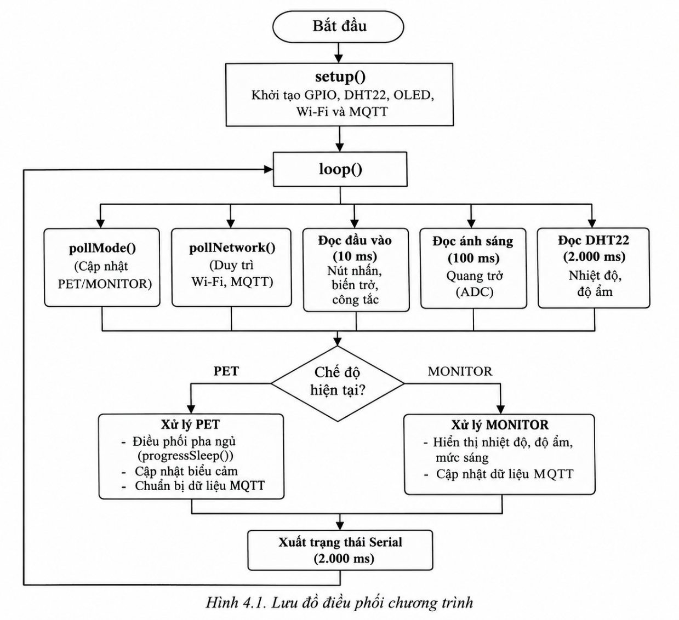
Hình 4.1. Lưu đồ điều phối các tác vụ trong chương trình Mochi trên ESP32.

4.2. THU NHẬN DỮ LIỆU VÀ XỬ LÝ GIÁ TRỊ ĐẦU VÀO
4.2.1. Nhiệt độ và độ ẩm
DHT22 cung cấp hai đại lượng môi trường là nhiệt độ và độ ẩm tương đối. Trong nguyên mẫu, thiết bị mô phỏng được nối với GPIO27 và thư viện DHTesp được dùng để nhận dữ liệu. Hàm readDht() gọi getTempAndHumidity(), kiểm tra giá trị không hợp lệ bằng isnan() và cập nhật biến temperatureC, humidityPct khi đọc thành công. Chu kỳ gọi hàm được cấu hình là 2.000 ms, thể hiện khoảng cách dự kiến giữa các lần yêu cầu đọc chứ không phải tốc độ đáp ứng của cảm biến đã được đo.
Một đặc điểm cần lưu ý là chương trình không đặt lại temperatureState khi lần đọc DHT thất bại. Thay vào đó, cờ dhtOk được đặt thành false, trạng thái nhiệt độ trước đó được giữ nguyên và các trường nhiệt độ, độ ẩm trong bản tin MQTT được biểu diễn bằng null. Cách xử lý này phân biệt giá trị đo không hợp lệ với giá trị bằng không, đồng thời tránh chuyển trạng thái nóng/lạnh chỉ vì thiếu dữ liệu tức thời. Mặt khác, trạng thái nhiệt độ đang được giữ có thể trở nên cũ nếu lỗi kéo dài; đây là giới hạn cần được xem xét khi diễn giải cảnh báo trên màn hình.
4.2.2. Ánh sáng và quy đổi tín hiệu adc
Quang trở trong Wokwi tạo tín hiệu analog, được ESP32 đọc tại GPIO35 thông qua bộ chuyển đổi tương tự – số (Analog-to-Digital Converter, ADC). Chương trình đặt độ phân giải ADC là 12 bit và sử dụng hai mốc cấu hình ADC_DARK = 4063 và ADC_BRIGHT = 32 để quy đổi thành phần trăm độ sáng. Phép quy đổi có dạng:
$L=\operatorname{clip}\left(\frac{4063-A}{4063-32}×100,0,100\right)$
Trong đó, A là giá trị ADC đọc được và L là phần trăm ánh sáng quy đổi. Hàm constrain() giới hạn kết quả trong khoảng từ 0 đến 100%. Đây là thang phần trăm do chương trình định nghĩa theo hai mốc mô phỏng, không phải độ rọi vật lý tính bằng lux và cũng chưa phải đường chuẩn của một cảm biến thật.
Sau khi quy đổi, chương trình áp dụng hai ngưỡng khác nhau để xác định môi trường tối: chuyển sang tối khi L<=20%, và chỉ trở lại sáng khi L>25%. Khoảng cách giữa hai ngưỡng là cơ chế ngưỡng trễ, giúp trạng thái không liên tục đảo chiều khi giá trị đầu vào dao động gần ranh giới. Hàm readLight() được gọi theo chu kỳ 100 ms và chỉ kích hoạt xử lý chuyển pha ngủ khi đang ở chế độ PET.
4.2.3. Tín hiệu âm thanh mô phỏng và nút tương tác
Tín hiệu âm thanh của phiên bản Wokwi được tạo bằng biến trở, không phải microphone. Chương trình đọc giá trị analog tại GPIO34 và phát sinh sự kiện SURPRISE khi tín hiệu vượt ngưỡng 3.000, với điều kiện hệ thống đã được cho phép kích hoạt lại. Cờ soundArmed chỉ trở về true sau khi giá trị xuống dưới 2.700; đồng thời khoảng cách tối thiểu giữa hai lần kích hoạt là 1.500 ms. Nhờ đó, việc giữ biến trở ở mức cao không tạo ra chuỗi sự kiện liên tiếp.
Nút nhấn TOUCH sử dụng GPIO25 với INPUT_PULLUP, do đó mức LOW được hiểu là đang nhấn. Mỗi lần nhấn được xác nhận sau khoảng chống dội 40 ms và chỉ tính một lần tại cạnh chuyển trạng thái ổn định. Trong PET, một lần nhấn kích hoạt phản ứng vui vẻ; ba lần nhấn trong cửa sổ 2.000 ms kích hoạt ANGER. Khi ANGER đang hiển thị, chương trình bỏ qua thao tác nhấn tiếp theo để tránh kéo dài thời gian phản ứng. Trong MONITOR, cùng nút nhấn được dùng để đổi giữa hai trang dữ liệu, nhưng cơ chế monitorTouchReady ngăn việc chuyển trang ngoài ý muốn ngay sau khi đổi chế độ.

4.3. QUẢN LÝ CHẾ ĐỘ PET VÀ MONITOR
Hai chế độ hiển thị sử dụng chung màn hình OLED nhưng phục vụ các mục đích khác nhau. PET ưu tiên biểu cảm và phản ứng theo sự kiện; MONITOR ưu tiên các giá trị cảm biến và cảnh báo. Công tắc tại GPIO32 lựa chọn chế độ theo mức HIGH tương ứng PET và LOW tương ứng MONITOR. Chương trình áp dụng thời gian ổn định 50 ms trước khi chấp nhận thay đổi, nhằm hạn chế tác động của các chuyển mức ngắn.
Hàm switchMode() không chỉ đổi giá trị biến mode mà còn đặt lại bộ đếm nhấn, khóa ANGER, trạng thái chờ nút và bộ phát hiện âm thanh. Khi vào MONITOR, trang hiển thị trở về trang thứ nhất. Khi trở lại PET, chương trình loại bỏ phản ứng tạm thời và áp dụng lại quy tắc ánh sáng: nếu môi trường đang tối, pha ngáp được kích hoạt; nếu không, hệ thống trở về pha thức. Cơ chế này tạo một điểm khởi đầu xác định sau mỗi lần đổi chế độ và là cơ sở cho các ca kiểm thử chuyển chế độ.
MONITOR có hai trang được dựng bằng hàm drawMochiMonitor(). Trang thứ nhất hiển thị nhiệt độ, độ ẩm và phần trăm ánh sáng; trang thứ hai hiển thị giá trị analog mô phỏng âm thanh, trạng thái sáng/tối và tình trạng DHT. Vùng trạng thái phía dưới hiển thị lỗi cảm biến, HOT, COLD hoặc OK theo thứ tự ưu tiên trong hàm vẽ. Việc cảnh báo xuất hiện tại vùng trạng thái, thay vì tự động chuyển trang, giúp người dùng duy trì nội dung đang theo dõi.

4.4. PHÂN LOẠI NHIỆT ĐỘ VÀ HIỆU ỨNG HIỂN THỊ ĐỘC LẬP
Chương trình phân loại nhiệt độ bằng hàm classifyTemperature() dựa trên giá trị hiện tại và trạng thái trước đó. Khi nhiệt độ đạt từ 32°C trở lên, hệ thống chuyển sang HOT; khi nhiệt độ xuống dưới 31°C, HOT kết thúc. Tương tự, COLD bắt đầu tại 18°C trở xuống và chỉ kết thúc khi nhiệt độ vượt 19°C. Hai cặp ngưỡng này được sử dụng để giảm dao động trạng thái tại ranh giới nhiệt độ.
Điểm đặc trưng của cách triển khai là trạng thái nhiệt độ không được dùng để thay thế biểu cảm chính trong PET. Hàm selectFace() ưu tiên pha ngủ, ngáp và phản ứng tương tác; hiệu ứng HOT/COLD được áp dụng riêng thông qua setMochiTemperatureEffect(). Với HOT, chương trình bật hiệu ứng mồ hôi có sẵn của RoboEyes. Với COLD, lớp MochiSSD1306 chèn thêm các dấu run và họa tiết bông tuyết vào bộ đệm trước khi truyền khung hình lên OLED. Cách tổ chức này cho phép hiệu ứng môi trường cùng tồn tại với trạng thái biểu cảm, kể cả khi mắt đang nhắm trong pha ngủ.
Họa tiết lạnh sử dụng hai dấu ở mỗi bên màn hình, chiều cao 8 pixel, khoảng cách 10 pixel và độ lệch cạnh 6 pixel. Vị trí các dấu thay đổi theo chu kỳ pha 160 ms, còn bông tuyết được giữ cố định. Những giá trị này là tham số hình ảnh trong mã nguồn, không phải kết quả đo về tốc độ hoạt ảnh. Hiệu ứng nhiệt độ là thành phần hiển thị bổ sung, tách biệt với biểu cảm mắt; sự khác biệt này được thể hiện qua cơ chế dựng hình và các tình huống kiểm thử ở Chương 5.

4.5. ĐIỀU KHIỂN PHA NGỦ VÀ PHẢN ỨNG TƯƠNG TÁC
Trạng thái ngủ không chỉ là một hình ảnh mắt nhắm, mà là chuỗi pha được quản lý bằng kiểu liệt kê SleepPhase. Chương trình định nghĩa năm pha: AWAKE, REACTION, WAIT_DARK, YAWNING và ASLEEP. Mỗi pha có điều kiện chuyển riêng và thời điểm bắt đầu được lưu trong phaseSince. Cách tổ chức này cho phép mô tả sự thay đổi hành vi theo thời gian mà không phải sử dụng lệnh delay() kéo dài để chờ hoàn tất hoạt ảnh.
Khi môi trường chuyển sang tối trong PET, chương trình vào pha YAWNING ngay, duy trì trong 2.000 ms rồi chuyển sang ASLEEP nếu điều kiện tối vẫn còn. Nếu có sự kiện tương tác, hệ thống hiển thị phản ứng tương ứng. Sau khi phản ứng kết thúc mà môi trường vẫn tối, chương trình chuyển sang WAIT_DARK, chờ 10.000 ms rồi mới ngáp và ngủ lại. Nếu môi trường sáng trở lại, pha thức được khôi phục. Những khoảng thời gian trên được lấy từ hằng số cấu hình; độ trễ quan sát thực tế có thể chịu ảnh hưởng của lịch gọi hàm và thời gian xử lý màn hình.
Trong MochiDisplay.cpp, các khung hình khuôn mặt được điều khiển qua thư viện RoboEyes. Hàm updateMochiFace() thiết lập kích thước mắt, tâm trạng và các thuộc tính theo trạng thái; updateMochiDisplay() cập nhật hoạt ảnh. Với MONITOR, hàm vẽ riêng làm chủ bộ đệm OLED và không gọi cập nhật RoboEyes trong cùng lượt hiển thị. Sự tách biệt này tránh việc hai kiểu giao diện cùng ghi đè lên màn hình.
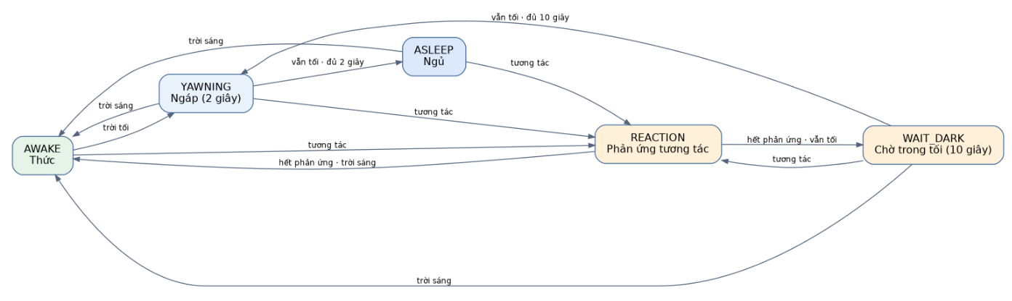
Hình 4.2. Sơ đồ chuyển pha ngủ và phản ứng của Mochi trong chế độ PET.

4.6. KẾT NỐI MẠNG VÀ XUẤT BẢN DỮ LIỆU MQTT
Trong kiến trúc giám sát, ESP32 đóng vai trò bên xuất bản (publisher) dữ liệu, còn Node-RED đóng vai trò bên đăng ký (subscriber) thông qua một MQTT broker. Mã nguồn cấu hình mạng Wi-Fi mô phỏng Wokwi-GUEST, broker broker.hivemq.com, cổng TCP 1883 và chủ đề mochi/v1/test84721/telemetry. Việc sử dụng cổng 1883 cùng WiFiClient trong bản mã này không cho phép khẳng định kênh MQTT được mã hóa bằng TLS.
Hàm pollNetwork() thực hiện kiểm tra kết nối Wi-Fi, kết nối lại broker theo khoảng thử lại và xuất bản bản tin khi đủ chu kỳ 2.000 ms. Chương trình sử dụng PubSubClient để gửi payload JSON, không đăng ký chủ đề điều khiển và không có hàm nhận lệnh từ Dashboard. Do đó, hệ thống chỉ hỗ trợ giám sát dữ liệu từ xa; các tương tác PET/MONITOR vẫn được thực hiện tại mô hình ESP32.
Payload gồm các trường device_id, mode, temperature_c, humidity_pct, dht_ok, light_pct, light_adc, sound_adc, dark, temperature_status và sleeping. Trong đó, temperature_status phản ánh phân loại nhiệt độ, còn sleeping phản ánh trạng thái ngủ hiện hành. Khi dữ liệu DHT không hợp lệ, hai trường đo được gửi bằng null thay vì số. Cấu trúc này giúp bên nhận phân biệt dữ liệu đo, cờ chất lượng dữ liệu và trạng thái vận hành.
Kết quả của chương được tổng hợp từ hồ sơ kiểm thử chức năng đã ghi nhận và cấu hình triển khai của nguyên mẫu. Hai nguồn thông tin này được xem xét riêng: biên bản kiểm thử phản ánh kết quả quan sát, còn mã nguồn và tệp cấu hình chứng minh các cơ chế đã được cài đặt.

CHƯƠNG 5.
KẾT QUẢ KIỂM THỬ VÀ THẢO LUẬN

5.1. CƠ SỞ ĐÁNH GIÁ VÀ PHẠM VI KẾT QUẢ
Kết quả được tổng hợp từ biên bản kiểm thử nguyên mẫu trên Wokwi cập nhật ngày 06/11/2026, đối chiếu với chương trình và sơ đồ mạch. Để người đọc không phải biết lịch sử phát triển sản phẩm, các tình huống được đặt tên theo chức năng và đánh số liên tục từ 01 đến 22. Số thứ tự chỉ phục vụ tra cứu trong báo cáo, không phải mã phiên bản sản phẩm. Kết quả trong biên bản là ghi nhận của người thực hiện, không phải phép đo độc lập có lưu đầy đủ ảnh và log cho từng trường hợp.
Đánh giá tập trung vào khả năng chuyển chế độ, duy trì biểu cảm, phản ứng với điều kiện môi trường, trình bày dữ liệu và xử lý một số tình huống biên. Một trường hợp được ghi nhận đạt khi người kiểm thử quan sát thấy hành vi phù hợp với mong đợi của tình huống. Các mô tả điều kiện ở Bảng 5.1 được diễn giải từ ghi chú gốc và quy tắc chương trình; khi hồ sơ gốc không ghi giá trị đầu vào hoặc ảnh chụp, báo cáo không tự gán số liệu quan sát cụ thể.
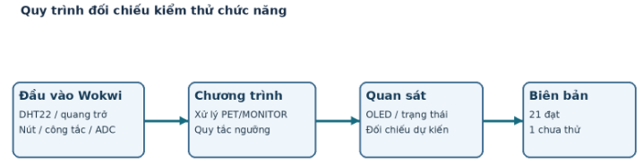
Hình 5.1. Quy trình đối chiếu đầu vào, phản ứng và biên bản kiểm thử.

5.2. KẾT QUẢ KIỂM THỬ CHỨC NĂNG
Bảng 5.1. Các tình huống kiểm thử và kết quả ghi nhận trên Wokwi:
STT | Tình huống | Điều kiện/thao tác | Kết quả ghi nhận hoặc mục đích kiểm tra | Trạng thái
01 | Chuyển chế độ bằng công tắc | Gạt công tắc GPIO32 giữa PET và MONITOR | Màn hình đổi đúng chế độ | Đạt
02 | Hiển thị thông số trang đầu | Chọn MONITOR, quan sát trang 1 | Hiện nhiệt độ, độ ẩm, mức sáng | Đạt
03 | Chuyển trang bằng TOUCH | Nhấn TOUCH trong MONITOR | Chuyển qua lại hai trang | Đạt
04 | Cảnh báo nhiệt độ trong MONITOR | Đặt điều kiện HOT/COLD khi đang xem trang | Cảnh báo hiện mà không tự đổi trang | Đạt
05 | Khôi phục biểu cảm PET | Chuyển MONITOR về PET | RoboEyes hoạt động trở lại | Đạt
06 | Các phản ứng của PET | Tạo tình huống HAPPY, ANGER, SURPRISE, SLEEP | Các biểu cảm được ghi nhận hoạt động | Đạt
07 | Chuyển chế độ khi PET ngủ | Đưa PET vào SLEEP rồi gạt sang MONITOR | Hiển thị MONITOR | Đạt
08 | Chuyển chế độ khi PET tức giận | Kích hoạt ANGER rồi gạt sang MONITOR | Hiển thị MONITOR | Đạt
09 | Giữ tính nhất quán khi chuyển qua lại | Từ MONITOR trang 2 → PET → MONITOR | Chế độ và trang được xử lý đúng | Đạt
10 | Giữ nút tương tác | Giữ TOUCH trong 3 giây | Không phát sinh thao tác ngoài dự kiến | Đạt
11 | Giữ nút đồng thời đổi chế độ | Giữ TOUCH và gạt PET → MONITOR | Mong đợi về MONITOR trang 1, không tự chuyển trang | Chưa thực hiện
12 | Nhấn liên tiếp trong MONITOR | Nhấn TOUCH ba lần | Chức năng chuyển trang đúng, không gây phản ứng PET | Đạt
13 | Kích hoạt nóng | Tăng nhiệt độ tới ngưỡng HOT | Hiệu ứng HOT được kích hoạt | Đạt
14 | Kết thúc nóng | Giảm nhiệt độ qua ngưỡng thoát HOT | Hiệu ứng HOT kết thúc | Đạt
15 | Kích hoạt lạnh | Giảm nhiệt độ tới ngưỡng COLD | Hiệu ứng COLD được kích hoạt | Đạt
16 | Kết thúc lạnh | Tăng nhiệt độ qua ngưỡng thoát COLD | Hiệu ứng COLD kết thúc | Đạt
17 | MONITOR trong môi trường tối | Giảm ánh sáng khi ở MONITOR | Không tự chuyển sang màn hình ngủ | Đạt
18 | Trở về PET khi môi trường tối | Đang tối, chuyển MONITOR → PET | PET xử lý điều kiện tối theo logic ngủ | Đạt
19 | Hiển thị dữ liệu môi trường | Thay đổi nhiệt độ, độ ẩm, ánh sáng | Giá trị hiển thị được ghi nhận đúng | Đạt
20 | Tín hiệu âm thanh giả lập | Thay đổi SOUND ADC trong MONITOR | Có dữ liệu SOUND, không gây SURPRISE | Đạt
21 | Dữ liệu DHT không hợp lệ | Mô phỏng lỗi đọc DHT | Có xử lý trạng thái dữ liệu không hợp lệ | Đạt
22 | Vận hành MONITOR liên tục | Duy trì chế độ MONITOR 30 phút | Không ghi nhận lỗi trong thời gian quan sát | Đạt

Trong 22 tình huống đã được xác định, 21 tình huống được thực hiện và ghi nhận đạt, không có tình huống nào được báo cáo không đạt; một tình huống chưa thực hiện. Đây là số lượng tình huống chức năng, không phải 22 phép đo độc lập hoặc 22 lần lặp thống kê. Vì vậy, không dùng tỷ lệ đạt để suy ra xác suất hệ thống hoạt động đúng ngoài các điều kiện đã thử.

5.3. PHÂN TÍCH KẾT QUẢ THEO NHÓM CHỨC NĂNG
5.3.1. Chế độ hiển thị và tương tác
Các tình huống 01–06 xác nhận nguyên mẫu có thể chuyển giữa chế độ PET và MONITOR, trình bày ba đại lượng nhiệt độ, độ ẩm, mức sáng trên trang giám sát đầu tiên, chuyển trang bằng nút TOUCH và quay lại hiển thị biểu cảm RoboEyes. Kết quả còn ghi nhận các phản ứng HAPPY, ANGER, SURPRISE và SLEEP. Điều quan trọng ở đây không chỉ là từng biểu cảm tồn tại, mà là cùng một màn hình OLED được chương trình phân quyền hiển thị theo chế độ hiện hành.
Các tình huống 07–10 và 12 mở rộng sang chuyển chế độ khi PET đang ngủ hoặc tức giận, chuyển qua lại từ trang giám sát thứ hai, giữ nút nhấn ba giây và nhấn liên tiếp trong MONITOR. Kết quả được ghi nhận đạt cho thấy các thao tác này không làm sai chức năng chính trong những điều kiện đã thử. Hồ sơ không cung cấp số lần chuyển sai, thời gian chuyển chế độ hoặc video khung hình, nên không suy ra độ trễ hay tỷ lệ lỗi định lượng.
5.3.2. Nhiệt độ, ánh sáng và dữ liệu cảm biến
Các tình huống 13–16 kiểm tra cả chiều kích hoạt và kết thúc hiệu ứng HOT/COLD. Theo chương trình, HOT bắt đầu khi nhiệt độ từ 32 °C và kết thúc khi dưới 31 °C; COLD bắt đầu khi nhiệt độ không quá 18 °C và kết thúc khi trên 19 °C. Biên bản ghi nhận cả bốn tình huống đạt, hỗ trợ kết luận logic phân loại đã hoạt động trong môi trường thử. Tuy nhiên, biên bản không cung cấp bảng giá trị từng bước quanh ngưỡng; vì vậy chưa thể định lượng mức giảm nhấp nháy nhờ cơ chế ngưỡng trễ.
Các tình huống 17–18 kiểm tra sự phối hợp giữa ánh sáng và chế độ hiển thị: ở MONITOR, điều kiện tối không tự thay màn hình bằng biểu cảm ngủ; khi chuyển về PET, logic xử lý tối được áp dụng. Các tình huống 19–21 xác nhận việc hiển thị nhiệt độ, độ ẩm, mức sáng, tín hiệu SOUND ADC và xử lý trường hợp DHT không hợp lệ. Đối với SOUND ADC, biến trở trong Wokwi chỉ tạo tín hiệu tương tự để thử thuật toán, không phải kết quả đo âm thanh bằng micro thực.
5.3.3. Quan sát vận hành liên tục
Tình huống 22 ghi nhận chế độ MONITOR hoạt động trong 30 phút và được người thực hiện đánh giá đạt. Thời lượng này cho thấy nguyên mẫu đã được quan sát trong một phiên chạy liên tục có giới hạn. Nó không chứng minh thời gian hoạt động tối đa, tỷ lệ lỗi trong nhiều ngày hay độ bền phần cứng thật.

5.4. TÌNH HUỐNG CHƯA THỰC HIỆN
Tình huống 11 dự kiến giữ nút TOUCH trong khi chuyển công tắc từ PET sang MONITOR, để xác nhận nút đang được giữ không gây chuyển trang ngoài ý muốn sau khi đổi chế độ. Trong phiên mô phỏng, thao tác dùng chuột để gạt công tắc khiến nút nhấn không tiếp tục được giữ như điều kiện thử. Vì vậy, tình huống này được ghi chưa thực hiện, không được xem là đạt hoặc không đạt. Chương trình có cơ chế xử lý trạng thái nút khi chuyển chế độ, nhưng sự tồn tại của mã không thay thế phép kiểm thử đồng thời.

5.5. KÊNH GIÁM SÁT MQTT VÀ NODE-RED
Kênh giám sát được hiện thực theo kiến trúc xuất bản–đăng ký. Chương trình ESP32 kết nối máy chủ thử nghiệm broker.hivemq.com qua cổng TCP 1883, xuất bản dữ liệu JSON lên chủ đề mochi/v1/test84721/telemetry theo chu kỳ danh định 2.000 ms khi có kết nối. Luồng Node-RED được lưu trong tệp Mochi_NodeRED_Dashboard.json, gồm 17 nút cấu hình, trong đó có một nút nhận MQTT, một nút phân tích JSON, một nút Function phân tách dữ liệu, ba đồng hồ chỉ số và bốn ô văn bản. Các thành phần giao diện thuộc Dashboard 2.0.
Bảng 5.2. Thành phần giám sát xác định từ tệp cấu hình Node-RED:
Thành phần | Dữ liệu hoặc vai trò | Căn cứ
MQTT In | Nhận thông điệp từ chủ đề telemetry của Mochi | Nút mqtt in trong flow
JSON | Phân tích chuỗi dữ liệu thành đối tượng | Nút json trong flow
Function | Phân tách dữ liệu thành bảy đầu ra | Nút function tên “Chuẩn hóa Dashboard”
Ba đồng hồ | Nhiệt độ, độ ẩm, mức sáng | Ba nút ui-gauge
Bốn ô thông tin | Giá trị âm thanh ADC, chế độ, trạng thái nhiệt độ, trạng thái ngủ | Bốn nút ui-text

Cấu hình này chứng minh các thành phần nhận và hiển thị đã được xây dựng trong tệp luồng, nhưng không tự xác nhận rằng mọi bản tin đều được broker phân phối thành công trong một phiên chạy thực tế. Biên bản 22 tình huống kiểm thử chỉ đánh giá chức năng PET/MONITOR; không bao gồm phép thử truyền nhận MQTT có nhật ký đồng bộ phía gửi và phía nhận. Vì vậy, kết quả MQTT được trình bày ở mức hiện thực và cấu hình hệ thống, không gộp vào 21 tình huống đạt và không công bố độ trễ, tỷ lệ mất gói hoặc thời gian phục hồi mạng chưa được đo.
Đường truyền sử dụng broker công cộng và cổng TCP 1883 không mã hóa. Thiết kế phù hợp với nguyên mẫu phục vụ học tập; cấu hình này không cung cấp cơ sở để kết luận về bảo mật khi triển khai trên mạng thực tế.

5.6. QUY TRÌNH TRÌNH DIỄN NGUYÊN MẪU
Quá trình trình diễn được tổ chức trên Wokwi và giao diện Node-RED. Sau khi khởi chạy chương trình, công tắc GPIO32 lựa chọn chế độ PET hoặc MONITOR. Trong PET, giá trị nhiệt độ của DHT22, mức sáng của quang trở và tín hiệu analog từ biến trở được thay đổi để quan sát biểu cảm, hiệu ứng nhiệt độ và quá trình ngủ. Nút nhấn trên GPIO25 tạo sự kiện tương tác. Trong MONITOR, cùng nút nhấn được dùng để chuyển giữa hai trang dữ liệu; các cảnh báo nhiệt độ được hiển thị mà không làm thay đổi trang đang xem.
Ở nhánh IoT, chương trình được cấu hình kết nối Wi-Fi mô phỏng, xuất bản bản tin JSON lên broker MQTT; tệp luồng Node-RED đăng ký chủ đề tương ứng để chuyển dữ liệu sang các thành phần Dashboard. Quy trình này mô tả cách vận hành và tái lập mô hình. Phần kiểm chứng kết quả truyền nhận thực tế được giới hạn như đã nêu tại mục 5.5.

5.7. THẢO LUẬN
Kết quả cho thấy nguyên mẫu đã đạt các tình huống chức năng được thực hiện trên Wokwi, đặc biệt ở khả năng chia sẻ màn hình giữa biểu cảm và giám sát, duy trì cảnh báo mà không tự chuyển trang và phân biệt điều kiện môi trường với chế độ hiển thị. Cơ chế ngưỡng trễ, chống dội nút và lập lịch theo millis() là những lựa chọn kỹ thuật có thể kiểm tra trong mã nguồn; mức cải thiện hiệu năng của từng cơ chế chưa được đo riêng.
Giới hạn chủ yếu là dữ liệu đầu vào được mô phỏng, biên bản chức năng chưa lưu đầy đủ ảnh/log cho mỗi tình huống, một thao tác đồng thời chưa thử và chưa có số liệu đánh giá truyền thông. Do đó, kết luận phù hợp là nguyên mẫu hoạt động theo các tình huống đã ghi nhận trong Wokwi, không phải hệ thống đã được chứng minh chính xác hoặc ổn định trong mọi môi trường thực tế.

CHƯƠNG 6.
KẾT LUẬN VÀ HƯỚNG PHÁT TRIỂN

6.1. KẾT LUẬN
Đề tài đã thiết kế và hiện thực nguyên mẫu thú cưng ảo Mochi trên ESP32 trong môi trường Wokwi, kết hợp đọc nhiệt độ, độ ẩm, ánh sáng, tín hiệu tương tự giả lập âm thanh, thao tác tương tác và hiển thị OLED SSD1306. Hai chế độ PET và MONITOR được tích hợp trong cùng chương trình; PET phản ứng theo điều kiện và sự kiện, còn MONITOR trình bày thông số và cảnh báo theo hai trang. Hệ thống còn có nhánh xuất bản dữ liệu JSON qua MQTT để phục vụ giao diện giám sát Node-RED.
Theo biên bản kiểm thử ngày 06/11/2026, 21 tình huống chức năng đã thực hiện được ghi nhận đạt; một tình huống thao tác đồng thời chưa thực hiện. Kết quả này xác nhận mức độ đáp ứng các kịch bản đã thử trong môi trường mô phỏng, không đại diện cho toàn bộ các tổ hợp trạng thái hoặc chất lượng truyền thông mạng. Giá trị chính của đề tài nằm ở việc tích hợp các cơ chế xử lý sự kiện, trạng thái, hiển thị và truyền dữ liệu trong một nguyên mẫu có thể quan sát và kiểm chứng.

6.2. GIỚI HẠN CỦA NGHIÊN CỨU
Nguyên mẫu chưa được đánh giá bằng cảm biến và phần cứng vật lý. Đặc biệt, biến trở mô phỏng tín hiệu âm thanh và nút nhấn thay thế cảm biến chạm; tỷ lệ ánh sáng được quy đổi theo mốc ADC chứ không phải lux đo bằng thiết bị hiệu chuẩn. Một tình huống giữ nút đồng thời đổi chế độ chưa được kiểm thử. Chưa có số liệu đo độ trễ MQTT, tỷ lệ mất bản tin, tiêu thụ điện năng hay độ ổn định vận hành dài hạn. Kết nối MQTT dùng broker công cộng qua cổng TCP 1883 không mã hóa, vì vậy không phù hợp để khẳng định tính bảo mật trong ứng dụng thực tế.

6.3. HƯỚNG PHÁT TRIỂN
Có thể thay các đầu vào mô phỏng bằng cảm biến và nút tương tác vật lý phù hợp, kiểm tra lại chân kết nối, mức điện áp và hiệu chuẩn tín hiệu. Khi có phần cứng, tình huống giữ TOUCH đồng thời chuyển công tắc cần được thực hiện lại với thao tác độc lập. Đối với nhánh IoT, các thử nghiệm có ghi dấu thời gian tại thiết bị và bên nhận sẽ giúp đo độ trễ, tỷ lệ bản tin đến và khả năng phục hồi sau mất mạng. Nếu triển khai ngoài môi trường học tập, cần cân nhắc broker riêng, xác thực và kết nối mã hóa. Đây là các hướng mở rộng, không phải chức năng đã được kiểm chứng trong báo cáo hiện tại.

TÀI LIỆU THAM KHẢO
Al-Fuqaha, A., Guizani, M., Mohammadi, M., Aledhari, M., & Ayyash, M. (2015). Internet of Things: A Survey on Enabling Technologies, Protocols, and Applications. IEEE Communications Surveys & Tutorials, 17(4), 2347–2376. https://doi.org/10.1109/COMST.2015.2444095
Arduino.millis(). Arduino Language Reference. https://docs.arduino.cc/language-reference/en/functions/time/millis/
Atzori, L., Iera, A., & Morabito, G. (2010). The Internet of Things: A survey. Computer Networks, 54(15), 2787–2805. https://doi.org/10.1016/j.comnet.2010.05.010
Banks, A., Briggs, E., Borgendale, K., & Gupta, R. (Eds.). (2019). MQTT Version 5.0. OASIS Standard. https://docs.oasis-open.org/mqtt/mqtt/v5.0/os/mqtt-v5.0-os.html
Bray, T. (2017). The JavaScript Object Notation (JSON) Data Interchange Format. RFC 8259. https://doi.org/10.17487/RFC8259
Espressif Systems.ESP32 Series Datasheet. https://documentation.espressif.com/esp32_datasheet_en.html
ISTQB. (2024). Certified Tester Foundation Level Syllabus, Version 4.0.1. https://istqb.org/certifications/certified-tester-foundation-level/
OpenJS Foundation.Node-RED Documentation. https://nodered.org/docs/
Solomon Systech. (2008). SSD1306: 128 × 64 Dot Matrix OLED/PLED Segment/Common Driver with Controller (Rev. 1.1). https://cdn-shop.adafruit.com/datasheets/SSD1306.pdf
Wokwi. ESP32 Simulation. https://docs.wokwi.com/guides/esp32

PHỤ LỤC A. TỆP VÀ DỮ LIỆU LÀM CĂN CỨ
Phụ lục này liệt kê các tệp được sử dụng để xây dựng và đối chiếu nguyên mẫu Mochi. Mã nguồn và cấu hình triển khai được tổ chức trong thư mục DoAnCaNhan của repository IoT-in-the-classroom. Các liên kết truy cập trực tuyến được trình bày tại Phụ lục D.
- Mã nguồn chương trình: sketch.ino, MochiDisplay.cpp, MochiDisplay.h và MochiTypes.h. Các tệp này chứa logic xử lý cảm biến, tương tác, quản lý trạng thái, điều khiển màn hình OLED và truyền dữ liệu MQTT.
- Sơ đồ mô phỏng: diagram.json. Tệp xác định các linh kiện và kết nối trong môi trường Wokwi.
- Cấu hình Node-RED: Mochi_NodeRED_Dashboard.json. Tệp chứa luồng tiếp nhận, xử lý dữ liệu MQTT và hiển thị Dashboard.
- Kết quả kiểm thử chức năng: Biên bản kiểm thử PET/MONITOR được tổng hợp tại Bảng 5.1 của báo cáo, gồm 22 tình huống, trong đó 21 tình huống được ghi nhận đạt và một tình huống chưa thực hiện.
Các tệp mã nguồn và cấu hình phục vụ việc đối chiếu thiết kế với chương trình triển khai. Kết quả kiểm thử được sử dụng trong phạm vi những tình huống đã ghi nhận, không đại diện cho phép đo hiệu năng mạng hoặc kiểm thử trên phần cứng thực tế.

PHỤ LỤC B. PHẠM VI MINH CHỨNG
Kết quả kiểm thử chức năng được tổng hợp từ biên bản ngày 06/11/2026. Biên bản ghi nhận trạng thái đạt hoặc chưa thực hiện của từng tình huống nhưng không kèm ảnh hoặc nhật ký riêng cho toàn bộ các trường hợp. Sơ đồ cấu trúc được sử dụng để minh họa thiết kế, không được xem là bằng chứng về thời gian đáp ứng hay độ tin cậy truyền thông. Do chưa có số liệu đối chiếu bản tin ở cả phía gửi và phía nhận, báo cáo không đưa ra kết luận định lượng về độ trễ hoặc tỷ lệ mất bản tin MQTT.
Phụ lục này tập hợp các địa chỉ truy cập nguyên mẫu và tài liệu trình diễn do người thực hiện công bố. Các đường dẫn là tài nguyên của dự án, không thay thế cho tài liệu tham khảo học thuật hoặc bằng chứng kiểm thử đã ghi nhận.
- B.1. Mô phỏng Wokwi: https://wokwi.com/projects/479910431597134849
- B.2. Kho mã nguồn GitHub: https://github.com/Ngoc13489/IoT-in-the-classroom/tree/main/DoAnCaNhan
- B.3. Video YouTube: https://www.youtube.com/watch?v=gol9ZqQjCO
Tại thời điểm hoàn thiện báo cáo, hồ sơ cung cấp đường dẫn Wokwi; địa chỉ GitHub và YouTube chưa được xác nhận nên không được sử dụng làm nguồn minh chứng.

PHỤ LỤC C. ĐỐI CHIẾU KẾT QUẢ VÀ NGUỒN BẰNG CHỨNG
Nội dung kết luận | Nguồn kiểm tra | Phạm vi xác nhận
Ánh xạ chân, linh kiện mô phỏng | diagram.json | Cấu hình mô phỏng, không phải mạch lắp thật
Điều kiện ngưỡng, chu kỳ và phản ứng | sketch.ino, MochiDisplay.cpp | Logic được lập trình, không phải độ trễ đã đo
21 tình huống đạt và một chưa thử | Biên bản kiểm thử PET/MONITOR ngày 06/11/2026 | Kết quả do người thực hiện báo cáo, không phải phép đo độc lập
Thử MONITOR liên tục 30 phút | Dòng ghi nhận cuối của biên bản ngày 06/11/2026 | Một phiên quan sát, không suy ra độ bền dài hạn
Định dạng và chủ đề MQTT | Mã nguồn hàm xuất bản | Chức năng đã hiện thực; chưa suy ra tỷ lệ nhận bản tin
Giao diện Node-RED | Mochi_NodeRED_Dashboard.json | Xác nhận cấu hình các nút và thành phần hiển thị, không thay thế log truyền nhận thực tế

